МИНИСТЕРСТВО НАУКИ И ВЫСШЕГО ОБРАЗОВАНИЯ РФ
Федеральное государственное бюджетное образовательное учреждение высшего образования
«ПЕНЗЕНСКИЙ ГОСУДАРСТВЕННЫЙ УНИВЕРСИТЕТ»
ПОЛИТЕХНИЧЕСКИЙ ИНСТИТУТ
Факультет промышленных технологий, электроэнергетики и транспорта | Кафедра  «Транспортные машины»
 | (наименование)
Направление подготовки | 23.03.01«Технология транспортных процессов»
 | (код, наименование)
Профиль | «Организация и безопасность движения»

ВЫПУСКНАЯ КВАЛИФИКАЦИОННАЯ РАБОТА
на тему:

Совершенствование транспортного планирования и организации пассажирских перевозок жителей из с. Засечное в г. Пензу

Студент | _____________  (подпись, дата) | Морозов Юрий Андреевич  (фио полностью)
Руководитель работы:  к.т.н., доцент | _________  (подпись, дата) | Жук А.П.  (фамилия, инициалы)
Нормоконтролер:  к.т.н., доцент | _____________  (подпись, дата) | Каледа В.Н  (фамилия, инициалы)
Работа допущена к защите (протокол заседания кафедры от 10 июня 2020 г. № 9а)
Заведующий кафедрой:  д.т.н., профессор | _____________  (подпись, дата) | Салмин В.В.  (фамилия, инициалы)
Работа защищена с отметкой ___________ (протокол заседания ГЭК от ________ № ____ )
Секретарь ГЭК:  к.т.н., доцент | _____________  (подпись, дата) | Жук А.П.  (фамилия, инициалы)

Пенза 2020

ФГБОУ ВО «ПЕНЗЕНСКИЙ ГОСУДАРСТВЕННЫЙ УНИВЕРСИТЕТ»

Политехнический институт

КАФЕДРА «ТРАНСПОРТНЫЕ МАШИНЫ»

«Утверждаю»
Заведующий кафедрой ТМ
д.т.н., профессор. _______ В.В. Салмин
подпись
« 28 » ноября 2019 г.

ЗАДАНИЕ

на выпускную квалификационную работу

Студенту гр. 16МГ1 Политехнического института, очной формы обучения по направлению 23.03.01 «Технология транспортных процессов»

Морозову Юрию Андреевичу

Научный руководитель работы: к.т.н., доцент А.П. Жук
Время выполнения ВКР: с 28.11.2019 г. по 24.05.2020 г.
Место преддипломной практики: кафедра «Транспортные машины» ПГУ
Тема работы: «Совершенствование транспортного планирования и организации
пассажирских перевозок жителей из с. Засечное в г. Пензу»

Тема утверждена приказом ректора ПГУ № _____ от «__» ______ 2020 г.
Техническое задание на работу (назначение устройства, условия применения, внешние воздействия, специальные требования и т. п.): разработать эффективные предложения по совершенствованию транспортного планирования и организации пассажирских перевозок жителей из с. Засечное в г. Пензу.

Объём и содержание основной части работы
Пояснительная записка (перечень вопросов, подлежащих разработке, расчетов, обоснований, описаний):
– введение с обоснованием актуальности темы исследования, постановкой цели и задач исследования – 1 – 2 страницы;
– исследование теоретических аспектов, связанных с пассажирскими перевозками, а также анализ существующего состояния пассажирских перевозок, которые обеспечивают транспортное сообщение между г. Пенза и с. Засечное – 10 – 20 страниц;
– организационно-управленческий раздел – изучение методик совершенствования организации пассажирских перевозок и разработка мероприятий по совершенствованию организации пассажирских перевозок на исследуемом маршруте – 10 – 20 страниц;
– экономический раздел – анализ результатов от реализации разработанных предложений и установление их экономической эффективности – 10 – 20 страниц;
– заключение – выводы по результатам проведенных исследований – 1-2 страницы.

Графическая часть (перечень и содержание чертежей, плакатов)
1. «Актуальность, цель и задачи выпускной квалификационной работы» | 1 л., А1
2. «Классификация пассажирских автомобильных перевозок и принципы их осуществления» | 1 л., А1
3. «Существующая схема организации пассажирских перевозок по маршруту № 130» | 1 л., А1
4. «Анализ обеспеченности общественным пассажирским транспортом жителей с. Засечное» | 1 л., А1
5. «Предлагаемая схема движения подвижного состава с заездом в с. Засечное» | 1 л., А1
6. «Протяженность существующего и предлагаемого маршрута № 130 с заездом в с. Засечное» | 1 л., А1
7. «Предлагаемое место обустройства остановочного пункта и его тип» | 1 л., А1
8. «Технические требования к обустройству и размещению остановок наземного транспорта» | 1 л., А1
9. «Определение затрат, связанных с подходом пассажиров к остановочному павильону» | 1 л., А1
10. «Экономическая эффективность от реализации предлагаемых мероприятий» | 1 л., А1
11. «Выводы по итогам выполнения выпускной квалификационной работы» | 1 л., А1
Рекомендуемая литература:
1. Блатнов М. Д. Пассажирские автомобильные перевозки. М.: Транспорт, 1981. – 198 с.
2. Гудков В. А. Технология, организация и управление пассажирскими автомобильными перевозками: Учебное пособие. Волгоград, 1992. – 232 с.
3. Трояков А. Н. Исследование условий движения автобусов на городских маршрутах. Повышение качества организации движения и автомобильных перевозок. Сб. научн. трудов МАДИ, 1986, с. 114 – 118.

Дата выдачи задания: « 28 » ноября 2019 г.

Руководитель дипломного проекта:

к.т.н., доцент ___________ А.П. Жук

Задание к исполнению принял студент

гpуппы 16МГ1 ___________ Ю.А. Морозов

« 28 » ноября 2019 г.

ФГБОУ ВО «ПЕНЗЕНСКИЙ ГОСУДАРСТВЕННЫЙ УНИВЕРСИТЕТ»

Политехнический институт

КАФЕДРА «ТРАНСПОРТНЫЕ МАШИНЫ»

«УТВЕРЖДАЮ»
Руководитель ВКР
к.т.н., доцент __________ А.П. Жук
подпись
« 29 » ноября 2019 г.

КАЛЕНДАРНЫЙ ПЛАН
выполнения выпускной квалификационной работы
«Совершенствование транспортного планирования и организации пассажирских перевозок жителей из с. Засечное в г. Пензу»
студента учебной группы 16МГ1 Морозова Юрия Андреевича
(направление подготовки 23.03.01 «Технология транспортных процессов»)
Наименование  выполняемой работы | Срок исполнения |  | Отметка о выполнении
Наименование  выполняемой работы | начало | окончание | Отметка о выполнении
1 | 2 | 3 | 4
1. Получение задания, его уяснение, беседа с руководителем. Подготовка к выполнению ВКР. | 28.11.19 | 29.11.19
2. Подбор и изучение рекомендованной литературы. | 2.12.19 | 24.12.19
3. Изучение актуальности темы, постановка цели и задач работы. Написание введения. | 03.02.20 | 18.02.20
4. Исследование теоретических аспектов, связанных с пассажирскими перевозками, а также анализ существующего состояния пассажирских перевозок, которые обеспечивают транспортное сообщение между г. Пенза и с. Засечное. Написание 1-й главы ВКР. | 19.02.20 | 05.03.20
5. Изучение методик совершенствования организации пассажирских перевозок и разработка мероприятий по совершенствованию организации пассажирских перевозок на исследуемом маршруте. Написание 2-й главы ВКР. | 05.03.20 | 24.03.20
6. Анализ результатов от реализации разработанных предложений и установление их экономической эффективности. Написание 3-й главы ВКР. | 24.03.20 | 10.04.20

1 | 2 | 3 | 4
7 Оформление пояснительной записки. | 10.04.20 | 18.05.20
8. Представление пояснительной записки и графической части руководителю на подпись и подготовка к предварительной защите. | 18.05.20 | 30.05.20
9. Представление ВКР нормоконтролёру | 25.05.20 | 30.05.20
10. Предварительная защита ВКР | 04.06.20 | 05.06.20
11. Полное завершение всех работ и представление зав. кафедрой на подпись пояснительной записки (совместно с графической частью и отзывом руководителя). | 12.06.20 | 22.06.20
12. Защита ВРК. | 24.06.20 | 26.06.20

Студент учебной группы 16МГ1 _______________ Ю.А. Морозов

« 29 » ноября 2019 г.

Реферат
УДК 656.1/5
ББК 39.38

Морозов Ю.А. Совершенствование транспортного планирования и организации пассажирских перевозок жителей из с. Засечное в г. Пензу – 67 страниц, 14 рисунков, 7 таблиц.

ОРГАНИЗАЦИЯ ПАССАЖИРСКИХ ПЕРЕВОЗОК, ТРАНСПОРТНОЕ ПЛАНИРОВАНИЕ, ПАССАЖИРСКИЙ АВТОМОБИЛЬНЫЙ ТРАНСПОРТ.

Выпускная квалификационная работа состоит из трех разделов.
В первом разделе приводится исследование теоретических аспектов, связанных с пассажирскими перевозками, а также анализ существующего состояния пассажирских перевозок, которые обеспечивают транспортное сообщение между г. Пенза и с. Засечное.
Во втором разделе проводится изучение методик совершенствования организации пассажирских перевозок и разработка мероприятий по совершенствованию организации пассажирских перевозок на исследуемом маршруте.
В третьем разделе выпускной квалификационной работы проводится анализ результатов от реализации разработанных предложений и установление их экономической эффективности.
Объект исследования: маршрут пассажирских перевозок № 130.
Предмет исследования: процесс перевозки пассажиров автомобильным
транспортом.
Целью выпускной квалификационной работы является оптимизация пассажирских перевозок путем совершенствования существующей организации перевозок пассажиров на автобусном маршруте № 130 для повышения обеспеченности общественным пассажирским транспортом жителей с. Засечного Пензенской области.
Задачи работы:
- исследование теоретических аспектов, связанных с пассажирскими перевозками, а именно: значение и роль пассажирского транспорта, классификация пассажирских перевозок, основные принципы их организации, а также анализ существующего состояния пассажирских перевозок, которые обеспечивают транспортное сообщение между г. Пенза и с. Засечное;
- изучение методик совершенствования организации пассажирских перевозок, методов транспортного планирования и разработка мероприятий по совершенствованию организации пассажирских перевозок с целью повышения обеспеченности общественным пассажирским транспортом жителей с. Засечное;
- анализ результатов использования разработанных предложений и их экономической эффективности.

Содержание
Введение 4
1 Теоретическое основы в сфере пассажирского транспорта и анализ существующей организации пассажирских перевозок 6
1.1 Роль и значение пассажирского транспорта 6
1.2 Основные принципы осуществления пассажирских перевозок 7
1.3 Сферы применения пассажирского автомобильного транспорта 11
1.4 Виды автобусных пассажирских перевозок 14
1.5 Анализ существующей схемы организации пассажирских перевозок на исследуемом маршруте 21
1.6. Выводы по первому разделу 26
2 Разработка мероприятий по совершенствованию организации пассажирских перевозок на исследуемом маршруте 28
2.1 Методика совершенствования существующей организации пассажирских городских перевозок 28
2.2 Предложения по совершенствованию организации пассажирских перевозок 32
2.3 Требования, предъявляемые к остановкам наземного транспорта 36
2.3.1 Требования к обустройству автобусных остановок 36
2.3.2 Требования к размещению автобусных остановок 41
2.3.3 Обустройство автобусных остановок техническими средствами организации дорожного движения 43
2.4 Выводы по второму разделу 46
3 Экономическая оценка реализации предлагаемых мероприятий 48
3.1 Анализ затрат времени пассажирами при пользовании транспортом 48
3.2 Определение затрат, связанных с реализацией предложенных мероприятий 56
3.3 Выводы по третьему разделу 61
Заключение 63
Список используемой литературы 64

Введение

Стабильное социально-экономическое развитие крупных городов определяется эффективным развитием городского пассажирского транспорта. Как и любая сфера деятельности, пассажирский транспорт прошел большой путь модернизации и совершенствования, тесно связанный с историей развития общества в целом.
Высокие темпы развития городов-мегаполисов требуют обеспечения подвижности жителей и устойчивого развития транспортного комплекса в общегородском масштабе. Если в середине прошлого века в городах проживало около 30% мирового населения, то к началу XXI века доля городского населения составляла уже 47%. По оценкам международных экспертов к 2030 году этот показатель может достичь порядка 60%.
Автомобильный пассажирский транспорт общего пользования является составной частью общей транспортной системой страны и осуществляет перевозки наряду с другими видами пассажирского транспорта во всех видах сообщений. К организации перевозок пассажиров всеми видами транспорта предъявляются общие требования: они должны обеспечивать наименьшие сроки доставки пассажиров и четкость движения транспортных средств на всем пути следования, наилучшее использование подвижного состава, полную безопасность и высокую культуру обслуживания пассажиров с наименьшими затратами.
Автомобильный пассажирский транспорт имеет ряд существенных преимуществ перед другими видами массового пассажирского транспорта (трамвай, железная дорога, речной флот и т.д.). К ним относятся: высокая маневренность, т.е. способность доставлять пассажиров непосредственно к месту работы или жилья, большая скорость движения на дорогах с усовершенствованным покрытием, возможность переключения части неиспользованных автобусов внутригородских маршрутов в выходные дни на маршруты пригородного сообщения.
Одним из главных преимуществ автобусов является быстрота ввода их в действие. При наличии нормальных дорожных условиях для движения, автобусный маршрут может быть открыт без проведения дополнительных работ. Автомобильный пассажирский транспорт не требует специальных путевых устройств контактной сети для снабжения электрической энергии. Автобусный транспорт имеет относительно быструю окупаемость средств, вложенных при его создании.
Целью данной ВКР является оптимизация автобусных перевозок путем совершенствования существующей организации перевозок пассажиров на автобусном маршруте № 130 для повышения обеспеченности общественным пассажирским транспортом жителей с. Засечного Пензенской области.
В соответствии с этим основными задачами исследования являются:
- исследование теоретических аспектов, связанных с пассажирскими перевозками, а именно: значение и роль пассажирского транспорта, классификация пассажирских перевозок, основные принципы их организации, а также анализ существующего состояния пассажирских перевозок, которые обеспечивают транспортное сообщение между г. Пенза и с. Засечное;
- изучение методик совершенствования организации пассажирских перевозок, методов транспортного планирования и разработка мероприятий по совершенствованию организации пассажирских перевозок с целью повышения обеспеченности общественным пассажирским транспортом жителей с. Засечное;
- анализ результатов использования разработанных предложений и их экономической эффективности.

1 Теоретическое основы в сфере пассажирского транспорта и

анализ существующей организации пассажирских перевозок

1.1 Роль и значение пассажирского транспорта
«Каждый вид пассажирского транспорта имеет характерные особенности и специфику условий, осуществляемых перевозок, рациональные области и сферы своего применения.
Работа пассажирского транспорта характеризуется количеством перевозимых пассажиров (объемами перевозок), расстоянием их перевозки в километрах (дальностью поездки), уровнем и качеством обслуживания пассажиров» [4].
«Объем перевозок пассажиров с учетом расстояний, на которые они были перевезены, определяет транспортную работу – пассажирооборот данного вида транспорта. Пассажирооборот измеряется количеством пассажиро-километров. Уровень транспортного обслуживания характеризуется степенью удовлетворения потребностей в перевозках.
Качество обслуживания пассажиров зависит от их затрат времени на поездку, удобств и комфортности, предоставляемых пассажирам в пути следования.
Систематическое повышение материального благосостояния и культурного уровня населения, повседневное совершенствование перевозочного процесса и повышение качества транспортного обслуживания населения вызывают рост потребности в пассажирских перевозках, увеличивают объем перевозок на всех видах транспорта, в том числе и на пассажирском автомобильном транспорте» [4].
«Пассажирский автомобильный транспорт, широко обслуживая население городов, районных центров и сельской местности автобусами, автомобилями-такси, служебными и личными легковыми автомобилями, значительно опережает по темпам развития, объему перевозок и пассажирообороту все другие виды пассажирского транспорта.
Среди всех видов пассажирского автомобильного транспорта преимущественное развитие получает автобусный транспорт общего пользования, представляющий собой наиболее массовый вид пассажирского транспорта» [4].
«Комплексное решение проблемы пассажирского транспорта в городах и внегородских сообщениях связано с широким научно обоснованным и согласованным развитием всех видов пассажирского транспорта при рациональных сферах их эффективного использования.
Эффективное функционирование системы пассажирского автомобильного транспорта достигается в условиях взаимоувязанного согласованного развития всех ее составных частей – подвижного состава, автотранспортных сооружений (зданий), производственной базы технического обслуживания и ремонта автобусов, технических средств связи и управления, технологии транспортного и перевозочного процессов, деятельность которых обеспечивается высококвалифицированным составом водителей, ремонтных рабочих, инженерно-технических работников н служащих. Главным звеном в системе пассажирского автомобильного транспорта является перевозочный процесс, обеспечивающий ее основное назначение, т. е. высокий уровень и качество обслуживания пассажиров» [4].

1.2 Основные принципы осуществления пассажирских перевозок
«Пассажирские перевозки автомобильным транспортом осуществляются при соблюдении ряда принципов (рис. 1.1), основными из которых являются:
- Принцип законности, предполагающий обязательное использование правовых норм, установленных действующим законодательством.
- Принцип приоритета безопасности, устанавливающий, что в первоочередном и безусловном порядке при перевозках пассажиров обеспечивает безопасность для граждан, окружающей природной среды, интересов общества и государства. Необходимо учитывать, что транспортная деятельность связана с эксплуатацией источников повышения опасности. В этой связи следует предусматривать специальные меры, направленные на конкретизацию соответствующих гражданско-правовых отношений (общие основы таких отношений установлены в Гражданском кодексе Российской Федерации и ряде федеральных законов).
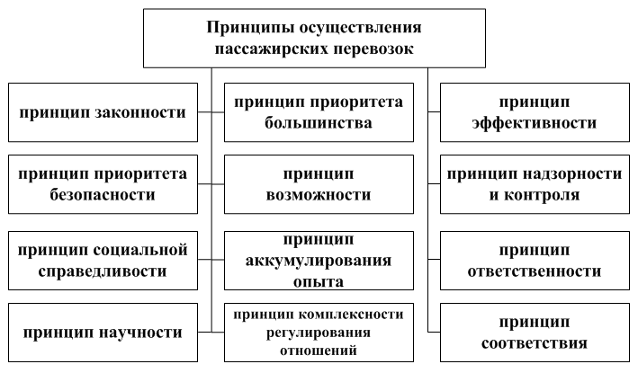
Рисунок 1.1 – Принципы осуществления автомобильных перевозок

- Принцип социальной справедливости, устанавливающий баланс между частными и общественными интересами. Например, для городского маршрутизированного транспорта используют специально выделенные полосы движения, в месте расположения остановочных пунктов ограничивают парковку.
- Принцип научности, предполагающий формирование транспортных отношений в соответствии с известными фундаментальными и прикладными (отраслевыми) научными результатами и теоретическими положениями, подкрепленными опытом практического использования, результатами теоретических и экспериментальных исследований и разработок.
- Принцип приоритета большинства, исходящий из разрешения противоречий в интересах различных субъектов транспортных отношений на основе большинства голосов или максимума совпадения интересов пассажиров. Действие данного принципа проявляется при регулировании маршрутных перевозок, когда решающее значение имеет полное или частичное совпадение целей передвижения группы пассажиров, пользующихся совместно одним транспортным средством, маршрутом и остановочными пунктами. Приоритет большинства позволяет разрешить и противоречие между интересами индивидуума и общества в части проблем экологической безопасности автотранспортных средств.
- Принцип возможности, требующий организовать перевозки пассажиров исходя из располагаемых возможностей перевозчика и общества.
- Принцип аккумулирования опыта, предполагающий наличие у организаторов перевозок эффективных процедур изучения, обобщения, обмена, распространения и аккумулирования известного производственного опыта.
- Принцип комплексности регулирования отношений, предполагающих, что используются все возможные направления и аспекты регулирования транспортных отношений: правовые, организационные, экономические, материально-кадровые, административно-управленческие и т.д.
- Принцип эффективности, исходящий из предпосылки, что принимаемые при организации пассажирских автомобильных перевозок управленческие решения приводят к эффективным (заметным, существенным, значимым) и позитивным изменениям результатов транспортной деятельности.
- Принцип надзорности и контроля, предполагающий, что все значимые результаты осуществления транспортных отношений, регулируемые действующим законодательством, подлежат надзору, контролю и проверкам с целью установления соответствия фактического положения дел предъявляемым требованиям. Надзор следует рассматривать как обязательную функция государственного регулирования транспортного комплекса, замыкающую обратные связи в транспортных отношениях.
- Принцип ответственности, исходящий из того, что обеспечена ответственность конкретных лиц за предписываемые им обязанности. Не допускается такое формулирование нормы, при котором неясно, кто и как именно отвечает за ее надлежащее исполнение. Должны быть предусмотрены механизмы принуждения к исполнению возможных обязанностей и меры ответственности за их ненадлежащее использование.
- Принцип соответствия, требующий установления взаимосвязи прав и обязанностей. Согласно этому принципу каждому праву одного из субъектов транспортных отношений ставится в соответствие обязанность другого субъекта и наоборот. Не могут быть предоставлены права, не подкрепленные чьей-либо обязанностью исполнить действия по обеспечению данных прав» [4].
«Для автомобильных перевозок транспортом общего пользования характерно наличие состоятельности двух ведущих технологических принципов – маршрутного и индивидуального. Действие этих принципов связано с наличием в парке подвижного состава автомобильного транспорта легковых автомобилей и автобусов.
Маршрутный принцип основан на совпадении интересов достаточно большого числа пассажиров и позволяет организовывать регулярные автобусные маршруты. Поездки по маршрутам практически удовлетворяют транспортные потребности подавляющего числа пассажиров при приемлемых тарифах на оказываемые услуги» [4].
«Индивидуальный принцип основан на признании существенности интересов отдельной личности и позволяет выполнить автомобильные перевозки непосредственно «от двери до двери» по разовым маршрутам в условиях наивысшей комфортабельности. Индивидуальный принцип реализуется таксомоторным транспортом и гражданами или организациями при эксплуатации принадлежащих им или полученных в аренду, прокат, лизинг легковых автомобилей. Такого гибкого сочетания личных и коллективных интересов не обеспечивает ни один другой вид транспорта» [4].

1.3 Сферы применения пассажирского автомобильного транспорта
«Пассажирский автомобильный транспорт осуществляет перевозки пассажиров автобусами и легковыми автомобилями, повсеместное распространение и широкое использование которых непрерывно повышает их роль и значение в единой транспортной системе страны как в городском, так и во внегородских сообщениях. В современных условиях широкого развития всех видов пассажирского транспорта особое и все более возрастающее значение приобретают их рациональная координация и постоянное взаимодействие в работе.
При этом следует иметь в виду, что перевозка пассажиров железнодорожным, водным и воздушным транспортом осуществляется, как правило, в условиях предварительной доставки пассажиров автобусами и легковыми автомобилями на железнодорожные, морские и речные вокзалы, аэропорты и пристани. Пассажирский автотранспорт вместе с тем является самостоятельным видом транспорта, обеспечивая массовые и индивидуальные перевозки пассажиров» [4].
«Во многих случаях перевозка пассажиров осуществляется в городах и внегородских условиях двумя и тремя видами транспорта, в так называемом смешанном сообщении.
Более высокая маневренность автобусов, возрастающие сферы применения и увеличивающаяся провозная способность автобусов большой и особо большой вместимости, движение которых в отличие от всех видов рельсового и безрельсового электрического транспорта осуществляется на автомобильных дорогах по двум и более полосам движения в каждом направлении, удобная доставка пассажиров непосредственно от пункта отправления к пункту назначения и относительно меньшие первоначальные затраты на организацию регулярных сообщений создают значительные преимущества пассажирскому автомобильному транспорту» [4].
«Реконструкция городов, высокие темпы жилищного строительства, развитие сети автомобильных дорог с более совершенными покрытиями, непрерывный рост новых осваиваемых районов и обслуживаемых транспортом территорий все более увеличивает потребность в транспортных услугах и связано с широким развитием автомобильного транспорта.
Автобусный транспорт общего и ведомственного пользования получает большое развитие не только в городах, но и в сельской местности, расширяет сферы применения в пригородном, междугородном и международном регулярном сообщениях» [4].
«Автобусы также предоставляются по заказам для разовых поездок, перевозки детей в лагеря, обслуживания транспортных потребностей учреждений, домов отдыха и санаториев, развития экскурсионно-туристских перевозок и т. п. Городские автобусы дают возможность устанавливать регулярную транспортную связь на всей территории города, что способствует объединению всех районов в единый городской комплекс.
В свою очередь постоянное техническое совершенствование конструкций автобусов, увеличение их скоростей движения способствуют систематическому появлению новых, осваиваемых городских территорий, комплексному развитию всего городского хозяйства. В крупнейших городах регулярное движение автобусов постоянно координируется с движением городскою электрического (трамвай, троллейбус, метрополитен) транспорта, с речным трамваем, городскими участками пригородного железнодорожного транспорта, а также со специальными видами пассажирского транспорта (подвесные дороги, фуникулеры и др.). В подавляющем большинстве малых городов и поселках городского типа автобус является единственным видом массового пассажирского транспорта» [4].
«В пригородном сообщении автобусный транспорт на ряде участков осуществляет перевозки пассажиров совместно с пригородным железнодорожным, речным и часто морским транспортом, а на большинстве направлений используется самостоятельно. Городские и пригородные автобусные маршруты многих городов имеют регулярные транспортные связи с аэропортами, городскими железно-дорожными и речными вокзалами, аэровокзалами и морскими портами.
На внутрирайонных, межрайонных и внутриобластных маршрутах автобусный транспорт обеспечивает подвоз пассажиров к железнодорожным станциям, речным пристаням и к автовокзалам и автостанциям дальних автобусных сообщений, расположенным в районных центрах. Автобусный транспорт обслуживает дальние перевозки пассажиров в районах, не имеющих развитых железнодорожных и речных путей сообщения, а также в курортной местности, где имеют место большие колебания спроса на перевозки пассажиров по сезонам года» [4].
«В междугородных и международных сообщениях автобусный транспорт существенно дополняет работу железнодорожного и воздушного транспорта. В ряде случаев трасса дальних автобусных сообщений более прямолинейна и доставка пассажиров к месту назначения осуществляется автобусами с большой экономией времени по сравнению с перевозкой на железнодорожном транспорте. На отдельных направлениях перевозка пассажиров и их багажа осуществляется в смешанном сообщении при последовательном использовании двух, а иногда и трех видов пассажирского транспорта.
Комплексное развитие всех видов пассажирского транспорта с соблюдением рациональных сфер их научно обоснованного и эффективного использования является важной задачей современного периода времени» [4].
«В ближайший период времени автобусный транспорт общего пользования расширит сферы своего применения за счет:
- существенного развития транспортной сети и маршрутной системы в городах, пригородном и междугородном сообщениях в условиях развивающейся сети автомобильных дорог с более усовершенствованными покрытиями;
- дальнейшего роста подвижности населения при повышении материального благосостояния трудящихся, увеличении свободного времени и улучшении качества транспортного обслуживания;
- централизации перевозок и широкого развития системы транспортного обслуживания рабочих промышленных предприятий и объектов строительства в условиях значительного сокращения парка ведомственных автобусов;
- массового развития туризма как внутри страны, так и в международном сообщении;
- увеличения парка автобусов, совершенствования его структуры и повышения технико-эксплуатационных качеств подвижного состава;
- внедрения бескассовой системы оплаты проезда пассажиров на городском транспорте;
- внедрения нормативов качества и системы управления качеством обслуживания пассажиров на автомобильном транспорте;
- совершенствования системы тарифов в пригородном и междугородном сообщениях» [4].

1.4 Виды автобусных пассажирских перевозок
Основные виды автобусных перевозок представлены на рис. 1.2.
«Городские автобусные перевозки. Постоянное развитие промышленного и жилищного строительства в городах, систематическое расширение территории городов и непрерывно увеличивающаяся численность городского населения вызывают необходимость широкого развития и повседневного совершенствования всех видов городского пассажирского транспорта. Возрастающая дальность передвижения в городах и увеличивающиеся затраты времени населения на поездки требуют применения более совершенных и скоростных видов пассажирского транспорта в городах» [4].
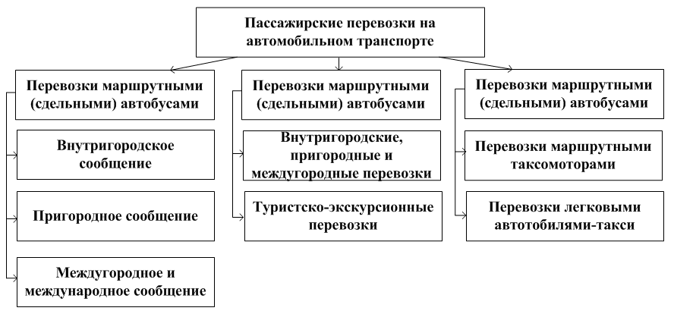
Рисунок 1.2 – Классификация автомобильных пассажирских перевозок

«Автобусный транспорт, будучи наиболее массовым и маневренным, широко взаимодействует со всеми другими видами городского пассажирского транспорта и получает все более широкое развитие не только в малых и средних, но и в больших, крупных и крупнейших городах.
Развитие и совершенствование всех видов городского пассажирскою транспорта направлено на более полное и своевременное удовлетворение возрастающих потребностей населения в передвижениях, повышение уровня, качества и культуры обслуживания пассажиров. Это достигается путем непрерывной модернизации подвижного состава, развития комплексной транспортной сети городов, оптимизации маршрутной системы всех видов городского транспорта, совершенствования планирования перевозок, методов организации движения и введения координированного диспетчерского управления всеми видами пассажирского транспорта на территория всего города» [4].
«Сферы применения автобусного транспорта в городах постоянно возрастают. Городские автобусные перевозки, будучи наиболее гибкими и маневренными, все более широко развивают сеть скоростных и экспрессных сообщений, в результате чего резко сокращаются затраты времени пассажиров, едущих на большие расстояния.
Транспортная сеть городов все более широко разделяется на две взаимоувязанные системы обслуживания: обычную и скоростную
Массовые перевозки пассажиров автобусами в городах осуществляются на постоянно действующих маршрутах.
Городские автобусные маршруты отличаются наличием близко расположенных остановочных пунктов, расстояния между которыми в застроенной части города составляют 300-500 м. Средняя дальность поездки пассажиров на городских автобусных маршрутах зависит от величины города» [4].
«Поездки пассажиров, пользующихся автобусным транспортом, подразделяются на две основные группы:
- трудовые поездки, связанные с трудовой деятельностью населения (поездки рабочих, служащих и учащихся на работу и учебу, а также с работы и учебы);
- культурно-бытовые поездки, связанные с отдыхом, посещениями городских культурных центров и бытовых объектов (театры, парки, рынки, магазины, вокзалы и др.).
Трудовые поездки совершаются в основном в ранние утренние (с 6 до 10 ч) и в вечерние (с 15 до 20 ч) часы суток. Часы суток, когда автобусный транспорт обеспечивает наибольший объем перевозок пассажиров в городах, называют часами пик (утром с 7 до 9 ч, вечером с 16 до 19 ч). Перевозки пассажиров на автобусных маршрутах в городах изменяются не только по часам суток, но и по дням недели, месяцам и сезонам года» [4].
«Объем перевозок пассажиров как автобусного, так и других видов городского транспорта определяется численностью населения и величиной его подвижности. Подвижностью называют среднее количество поездок, приходящихся на одного жителя в год.
На величину подвижности населения влияет размер территории, планировка города и численность населения, административное значение города, расположение промышленных предприятий по отношению к жилым районам, расположение культурных центров, бытовых объектов, мест отдыха и др» [4].
«На подвижность населения большое влияние оказывают степень развития транспортной сети города, уровень и состояние организации перевозок, надежность перевозочного процесса, а также величина и система тарифов. Так, при недостаточно развитой автобусной сети и больших интервалах движения между автобусами часть пассажиров вынуждена идти пешком. Наоборот, улучшение условий обслуживания населения автобусами, повышение регулярности движения автобусов на маршрутах увеличивает приток пассажиров, возрастает количество поездок, в том числе на короткие расстояния.
Развитие городов, рост жилищного строительства, реконструкция и благоустройство уличной сети, совершенствование транспортной сети, подъем материального благосостояния трудящихся увеличивают потребности населения и спрос на перевозки не только в трудовых, но и культурно-бытовых поездках. Наряду с повышением подвижности населения увеличивается также дальность перевозки пассажиров» [4].
«Пригородные пассажирские перевозки. К пригородным сообщениям относят перевозки пассажиров на автобусных маршрутах, выходящих за пределы черты города, на расстоянии до 50 км включительно. Пригородные автобусные маршруты вводятся па благоустроенных дорогах, отвечающих требованиям безопасности движения, как правило, с усовершенствованными покрытиями.
Расстояния между остановочными пунктами маршрута составляют в застроенной части 500—700 м, а в незастроенной части пригородной зоны 800— 1200 м и более. В пригородном сообщении все более широко вводится система скоростных и экспрессных автобусных маршрутов. Интервалы движения между автобусами пригородных маршрутов устанавливаются в соответствии с характером распределения пассажиропотоков, как правило, в пределах 10-30 и более минут. Среднее расстояние перевозки пассажиров в пригородном сообщении составляет 8-12 км, протяженность маршрутов от 15 до 50 км» [4].
«Для пригородных автобусных маршрутов характерна большая неравномерность пассажирских перевозок и пассажиропотока по направлениям и дням недели. Например, в утренние часы субботних и воскресных дней массовый поток пассажиров направляется из города в зоны отдыха и автобусы загружаются в одном направлении. В вечернее время большинство пассажиров возвращается в город и автобусы загружаются в обратном направлении.
Большинство населения пригородных зон в утренние часы будних дней направляется на работу в города. Городские жители в летние периоды времени выезжают из города в зоны отдыха. Значительное количество жителей города направляется в пригородную зону по окончании рабочей недели (в пятницу) и возвращаются в город на работу в понедельник. Эти особенности и потребности перевозок пассажиров в пригородном сообщении учитываются в системе рациональной организации движения автобусов» [4].
«Будучи маневренными пригородные автобусные сообщения имеют более разветвленную транспортную сеть и развиваются более высокими темпами, чем все другие виды пригородного транспорта. Доставка пассажиров автобусами осуществляется в более близкие к местам назначения пункты, в результате чего сокращаются затраты времени на поездку.
Междугородные пассажирские перевозки. Перевозки пассажиров автобусами, осуществляемые за пределами черты города на расстоянии более 50 км, относят к междугородным. Регулярные междугородные сообщения организуются, как правило, между двумя и более городами. Объем перевозок пассажиров и пассажирооборот на междугородных автобусных маршрутах ежегодно возрастают. По мере развития дорожной сети и ее благоустройства увеличивается количество междугородных автобусных маршрутов и их протяженность. Междугородные перевозки на многих маршрутах имеют часто выраженный сезонный характер. Обычно объем перевозок в междугородном сообщении увеличивается в летний период времени, что необходимо учитывать при разработке маршрутных расписаний» [4].
«Внутриобластные междугородные перевозки пассажиров автобусным транспортом осуществляются на маршрутах, которые соединяют города одной области (края). Протяженность таких маршрутов составляет в среднем 100-200 км. Интервалы движения автобусов определяются характером распределении пассажиропотоков и составляют от 2 до 5 ч.
Межобластные перевозки пассажиров автобусами, как правило, носят регулярный характер и осуществляются на маршрутах, связывающих областные (краевые) центры либо города различных областей.
Протяженность маршрутов достигает 300-400 км и более. Интервалы движения устанавливаются в зависимости от фактического распределения потока пассажиров. Чаще всего автобусы отправляются с конечных пунктов один (два) или несколько раз в сутки» [4].
«Международные автобусные перевозки. Перевозки пассажиров и багажа в международном сообщении осуществляются за пределы территории Российской Федерации или на территорию Российской Федерации с пересечением Государственной границы Российской Федерации, в том числе транзитом через территорию Российской Федерации.
На технологию и организацию перевозок пассажиров в международном сообщении влияют несколько факторов:
  - особенности эксплуатационных условий и национального транспортного законодательства различных государств, по территории которых проходит маршрут;
  - специфика пассажиропотоков;
  - необходимость преодоления погранпереходов» [4].
«В междугородном автобусном сообщении продолжительность рейса может достигать нескольких суток, в связи с чем решающим фактором организации перевозок становится соблюдение установленных режимов труда и отдыха водителей. При организации перевозок должны учитываться требования международных договоров и законодательства различных стран, часто более строгие, по сравнению с внутренними российскими стандартами организации движения. Экипаж автобуса должен знать условия движения на иностранной территории, особенности национальных правил дорожного движения. Необходимо подготовить дополнительную бортовую документацию. Перемещение автобуса, пассажиров, персонала и багажа через государственные границы сопряжено с пограничным и таможенным контролем» [4].
«В настоящее время в Российской Федерации около 13 % пассажиров международного сообщения перевозятся автомобильным транспортом, главным образом – автобусами[14].
Международные автобусные перевозки подразделяют на:
  - регулярные;
  - нерегулярные.
Регулярные перевозки осуществляются по маршрутам и расписаниям движения на условиях публичного договора перевозки, в поостановочном сообщении с посадкой и высадкой пассажиров на автовокзалах или в специально оборудованных пунктах. Движение на таких маршрутах регламентируется международными конвенциями, двусторонними правительственными соглашениями и договорами перевозчиков» [4].
«Нерегулярные перевозки в основном относятся к туристским. Группа туристов следует в автобусе, попутно посещая туристические объекты. На оборотном пункте туристского маршрута обычно предусмотрена остановка на несколько суток для отдыха и выезда в однодневные экскурсии» [4].

1.5 Анализ существующей схемы организации пассажирских перевозок на исследуемом маршруте
В целях совершенствования организации пассажирских перевозок жителей с. Засечного в г. Пензу в данной ВКР рассматривается возможность изменения маршрута движения автобуса № 130. Данный автобусный маршрут в соответствии с приведенной выше классификацией относится к пригородному. В настоящий момент данный маршрут общественного пассажирского транспорта проходит по территории г. Пенза с заездом в с. Засечное, а именно: город Спутник. Схема маршрута представлена на рис. 1.3.
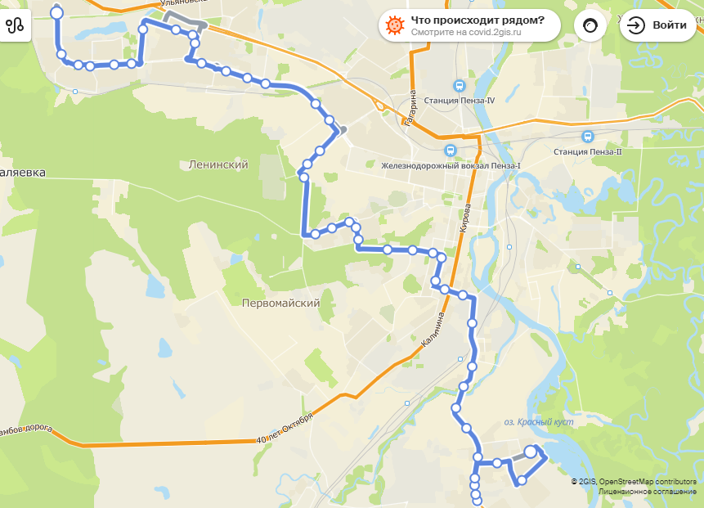
Рисунок 1.3 – Схема движения подвижного состава по
исследуемому маршруту

Данный маршрут обслуживается организацией-перевозчиком ООО «Меркурий». Протяженность маршрута в прямом направлении составляет 26 км, в обратном направлении – 24,8 км. На данном маршруте действует интервальное расписание. Первый рейс данного маршрута осуществляется в 06:00. Далее рейсы маршрута осуществляются с интервалом до 10 минут в пиковое время и до 30 минут во внепиковое время. Последний рейс данного маршрута осуществляется в 22:00. Время в пути составляет примерно 66 мин.
При движении по маршруту № 130 общественный транспорт совершает остановки на следующих остановках общественного наземного транспорта:
- прямой путь маршрута: Арбековская застава – Пенза – пр. Строителей – ул. Стасова – ул. Рахманинова – Тернопольская ул. – пр. Строителей – ул. 8 Марта – ул. Карпинского – Строительный пер. – ул. Мира – ул. Ленинградская – ул. Лермонтова – ул. Куйбышева – ул. Свердлова – ул. Баумана – ул. Терновского – Пенза – ул. Терновского – Радужная ул. – Светлая ул. – Радужная ул. – Город Спутник;
- обратный путь маршрута: Город Спутник – Радужная ул. – ул. Терновского – ул. Баумана – ул. Свердлова – ул. Куйбышева – ул. Лермонтова – ул. Ленинградская – ул. Мира - Пенза – ул. Карпинского – ул. 8 Марта – пр. Строителей – Тернопольская ул. – пр. Победы – ул. Рахманинова – ул. Стасова – пр. Строителей – Пенза – Арбековская застава.
Подробное расписание маршрута № 130 с наименованием остановок наземного транспорта представлено в табл. 1.1.
Таблица 1.1 – Расписание исследуемого маршрута в прямом и обратном направлении
№ | Наименование остановок наземного транспорта
№ | Прямое направление | Обратное направление
1 | 2 | 3
1 | Арбековская застава | Город Спутник
2 | По требованию (Лядова) | Спутник
3 | Магазин Радуга | ул. Терновского, 182
4 | Кольцевая | Сухумская
5 | Комарово | Петровская
6 | Дворец спорта Буртасы | Районный дом культуры
7 | Городская больница 6 | Дом быта
8 | Рахманинова | Терновский мост
9 | Детский сад (Рахманинова) | Токарная
10 | Бородина | Межшкольный учебный комбинат
Продолжение таблицы 1.1.
1 | 2 | 3
11 | Могилёвский дворик | ОАО Электромеханика (Свердлова)
12 | Колледж | Больница КИМ (Куйбышева)
13 | Автодром | Куйбышева
14 | ТЦ Лента | Лермонтова
15 | Путепровод | ПГУ (Лермонтова)
16 | 8 Марта | ПГПУ
17 | Громова | Дом офицеров
18 | Мотоциклетная | ЖК Фаворит
19 | Окружная | НИИ Контрольприбор
20 | Мира | Мира
21 | НИИ Контрольприбор | Окружная
22 | ЖК Фаворит | Мотоциклетная
23 | Ленинградская | Громова
24 | Дом офицеров | 8 Марта
25 | ПГПУ | Путепровод
26 | ПГУ (Лермонтова) | Коллаж
27 | Красная | Автодром
28 | Куйбышева | Колледж
29 | Больница КИМ (Куйбышева) | Могилёвский дворик
30 | Свердлова | Бородина
31 | ОАО Электромеханика (Свердлова) | Тернопольская
32 | Межшкольный учебный комбинат | Мемориал Звезда
33 | Токарная | Ульяновская
34 | Терновский мост | Диспетчерская
35 | Дом быта | Городская больница 6
36 | Районный дом культуры | Дворец спорта Буртасы
37 | Петровская | Комарово
Продолжение таблицы 1.1.
1 | 2 | 3
38 | Терешковой | Кольцевая
39 | Гидрострой | По требованию (Строителей)
40 | Гидрострой | Запрудный
41 | Терешковой | По требованию (Лядова)
42 | ул. Вадинская, 11а | Арбековская застава
43 | Изумрудная
44 | Город Спутник

Рассмотрим более подробно схему движения подвижного состава, согласно которой осуществляется его заезд в с. Засечное Пензенской области. Схема движения представлена на рис. 1.4.
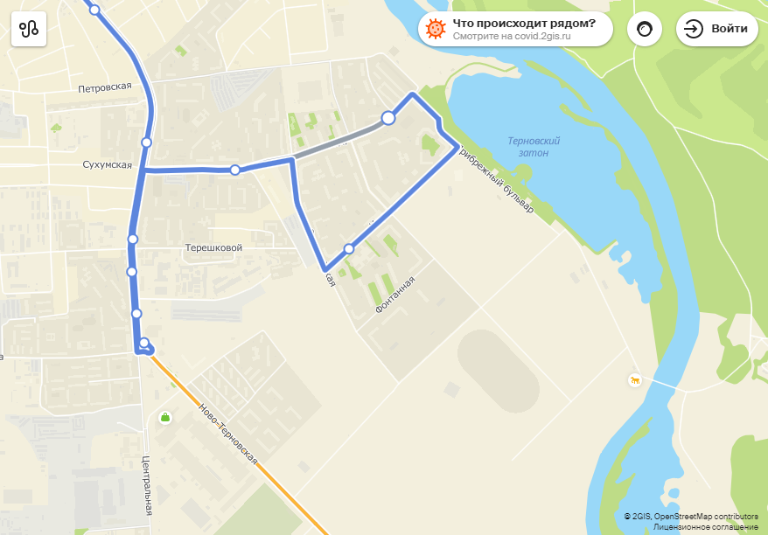
Рисунок 1.4 – Схема движения подвижного состава с заездом в с. Засечное

Как видно из представленной схемы движение подвижного состава осуществляется по ул. Терновского до остановки наземного транспорта «Гидрострой», затем автобус движется в обратном направлении по ул. Терновского, совершает поворот на ул. Сухумскую и производится заезд в с. Засечное, а именно: в город Спутник, движение в котором осуществляется по ул. Олимпийская – ул. Изумрудная – ул. Прибрежный бульвар – ул. Радужная, затем выезжает из с. Засечное также по ул. Сухумская и продолжает движение по маршруту в г. Пенза.
Таким образом, движение по данному маршруту обеспечивает транспортную доступность в части пассажирских перевозок в г. Спутник, расположенном на территории с. Засечное.
Однако, если рассмотреть освоенность территории с. Засечного, то можно обнаружить, что на территории с. Засечного в непосредственном сопряжении с границей города Пенза расположен жилой микрорайон «Сурский квартал», который представляет собой жилую застройку, где находятся 19 жилых домов малой этажности (4 этажа), и к ЖК «Семейный» , который представляет собой жилую застройку, где находятся 10 многоэтажных жилых домов. Согласно сведениям застройщиков в микрорайоне «Сурский квартал» и ЖК «Семейный» в настоящий момент в совокупности проживает ориентировочно 5500 жителей. Жителям данных территорий, которым необходимо совершить поездку на общественном транспорте, приходится совершать отправление и прибытие с остановки общественного наземного транспорта «Гидрострой», которая находится на значительном удалении от жилых домов (см. рисунок 1.5), следовательно, затрачивать значительное время на подход и отход от остановочного пункта.
Также, следует отметить, что на пересечении ул. Ново-Терновского – ул. Алая расположено Терновское кладбище, которое в определенные дни может являться местом притяжения пассажиропотока.
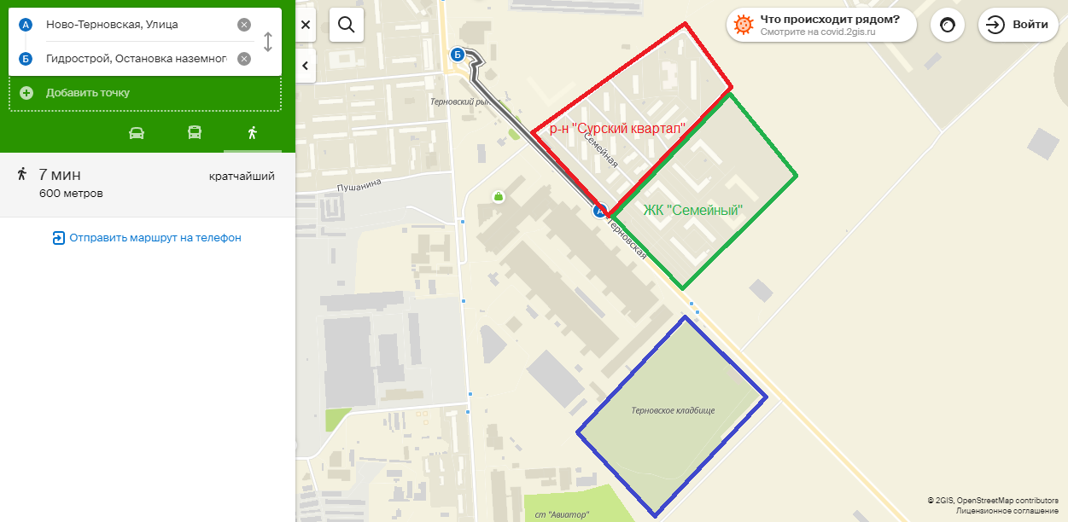
Рисунок 1.5 – Расстояние до ближайшей остановки наземного транспорта

1.6. Выводы по первому разделу
В первом разделе ВКР было проведено исследование теоретических аспектов, связанных с пассажирскими перевозками, а именно: изучены значение и роль пассажирского транспорта, рассмотрена классификация пассажирских перевозок, проанализированы основные принципы их организации.
Также проведен анализ существующего состояния пассажирских перевозок, которые обеспечивают транспортное сообщение между г. Пенза и с. Засечное, на примере автобусного маршрута № 130. Определены схема движения подвижного состава по маршруту, интервалы движения, расписание с указанием остановок наземного пассажирского транспорта.
Далее была изучена обеспеченность населения с. Засечного общественным пассажирским транспортом и установлено, что жителям жилого микрорайона «Сурский квартал», и ЖК «Семейный» необходимо совершать поездки на общественном транспорте с остановки общественного наземного транспорта «Гидрострой», которая находится на значительном удалении от жилых домов, следовательно, пассажирам приходится затрачивать значительное время на подход и отход от остановочного пункта.
На основании вышесказанного можно заключить, что рассматриваемая территория с. Засечного имеет низкую обеспеченность населения общественным пассажирским транспортом и для изменения сложившейся ситуации необходимо предпринимать меры по совершенствованию организации пассажирских перевозок из с. Засечное в г. Пензу.

2 Разработка мероприятий по совершенствованию организации пассажирских перевозок на исследуемом маршруте

2.1 Методика совершенствования существующей организации пассажирских городских перевозок
Планирование и организация пассажирских перевозок заключаются в том, чтобы количество единиц подвижного состава, режим его работы и маршруты движения гарантировали безопасность, надежность и беспересадочность доставки пассажиров «от двери к двери» к необходимому им времени. В современной науке рассматриваются несколько категорий перевозок: трудовые поездки, ночные поездки, поездки, связанные с массовыми зрелищными мероприятиями.
Методика совершенствования существующей организации пассажирских городских перевозок включает несколько этапов:
- Характеристика маршрутной сети, изучение схемы маршрутной сети со всеми остановочными пунктами и характеристикой точек тяготения, а также опасных участков.
- Анализ работы подвижного состава на линии, которая включает:
– изучение подвижного состава (ПС) работающего на маршрутах и его соответствие пассажиропотоку на маршруте и комфортабельность поездки пассажиров;
– соотношение автобусов работающих на маршруте по часам суток в выходные и будние дни, подсчет автомобиле — часов работы на маршруте в соответствии с существующим расписанием; – подсчет интервалов движения автобусов на маршрутной сети по средствам натурных наблюдений;
– затраты на эксплуатацию ПС, работающего на существующей маршрутной сети.
- Диспетчерское управление движения автобусов на маршруте. На данном этапе необходимо изучить: как осуществляется диспетчерское управление и как контролируется регулярность движения ПС (фактическая и запланированная); как происходит сбор и обработка информации об осуществляемых перевозках; функционал работников диспетчерской службы; работу внутрипарковой и линейной диспетчеризации, оценить применяемые технические средства диспетчерского управления и обработки информации.
- Анализ организации системы оплаты проезда и провоза багажа. На данном этапе необходимо проанализировать систему оплаты проезда по маршрутам (кондукторное обслуживание, автоматизированные системы или сбор платы водителем), внимание следует уделить тарифам на маршруте (единый тариф или по тарифным участкам), изучить процентное соотношение пассажиров имеющих право на льготный и бесплатный проезд и систему возмещения затрат по их проезду, исследовать как организован контроль полноты сбора выручки на маршруте, его частота и эффективность
- Анализ технико-эксплуатационных показателей работы подвижного состава и организация труда водителей. Расчет и сравнение с нормативами показателей качества перевозок являются важной составной частью изучения существующей организации перевозок пассажиров.
Под технико-эксплуатационными показателями (ТЭП) понимают систему взаимосвязанных первичных и расчетных показателей, характеризующих возможное и фактическое использование технического объекта в существующих эксплуатационных условиях.
К технико-эксплуатационных показателей маршрутных автобусов относятся:
- общая пассажировместимость автобусов;
- пробег автобусов по маршрутам;
- коэффициент использования пробега;
- общее число рейсов по маршрутам;
- эксплуатационная скорость движения;
- предоставленная пассажировместимость;
- статический коэффициент наполняемости;
- динамический коэффициент наполняемости;
- коэффициент регулярности движения;
- число пассажироместо-дней в хозяйстве;
- число пассажироместо-дней в работе;
- число пассажироместо-часов в работе.
После проведения анализа существующей организации перевозок необходимо указать выявленные недостатки и существующие неиспользованные резервы способные улучшить качество обслуживания пассажирских перевозок. Заключения анализа влияют на мероприятия по оптимизации пассажироперевозок по маршруту.
Технология пассажироперевозок должна учитывать следующие аспекты:
- соответствие пассажиропотока и метода организации движения автобусов на маршруте;
- возможность применения скоростного, экспрессного, полуэкспресного или укороченного варианта движения;
- выбор и расчет оптимального подвижного состава в зависимости от пассажиропотока и точек тяготения;
- выбор и расчет технико-эксплуатационных показателей использования подвижного состава на маршруте.
Основной задачей совершенствования функционирующей или проектируемой организации пассажироперевозок на маршрутной сети должно являться существенное улучшение транспортного обслуживания пассажиров, повышения качества перевозок и повышение эффективности использования подвижного состава.
При совершенствовании организации пассажирских перевозок необходимо обеспечить нормативный уровень показателей качества перевозок. Основными показателями качества пассажирских перевозок являются: время, затрачиваемое на перемещение; безопасность пассажирских перевозок; комфорт поездки (регулярность движения и наполнение подвижного состава).
При организации движения автобусов на проектируемых или существующих маршрутах одной из основных задач является выбор типа и расчет требуемого числа ТС. Правильно выбранный по вместимости тип автобусов и верно выполненный расчет потребного числа автобусов на маршруте оказывают решающее влияние на качество обслуживания пассажиров и эффективность работы подвижного состава.
Если на маршруте вводятся в действие или прекращают работу объекты социального, промышленного или культурно-бытового назначения, то это может повлиять на изменение пассажиропотока.
Совершенствование городских пассажирских перевозок на маршруте может включать изменение графика движения автобусов, введение скоростных, экспрессных или укороченных графиков для части автобусов рассматриваемого маршрута.
Грамотно разработанное расписание движения автобусов на маршруте обеспечивает высокий уровень организации пассажирских перевозок, эффективного использования подвижного состава и снижения себестоимости перевозок. Расписание движения автобусов – это важный документ, который регламентирующий режим движения ПС на маршруте, время начала и окончания работы на маршруте, интервалы движения по часам суток, а также описывает форму организации труда водителей.
В связи с этим при составлении расписания движения на маршруте следует учитывать результаты обследования пассажиропотока для того, чтобы обеспечить:
- минимальные затраты пассажира на ожидании и перемещение по маршруту;
- регулярность и соблюдение расписания движения на маршруте;
- максимальную скорость движения автобусов по маршруту с соблюдением установленных ПДД;
- более эффективное использование подвижного состава на маршруте согласно технико-эксплуатационным показателем.
Эффективность и качество пассажирских перевозок во многом зависит от типа подвижного состава, работающего на маршрутной сети, степенью его соответствия пассажиропотокам и условиям эксплуатации. Выбор типа ПС по вместимости – задача многокритериальная и противоречива по отношению перевозчика и потребителя пассажирской услуги. Выбор типа автобуса по вместимости зависит от многих факторов: объема и расстояния перевозок, условий и методов организации движения, вида перевозок и режимов движения, дорожных и климатических условий и т. д.
Основой организации обслуживания на маршруте являются результаты анализа существующей организации перевозок пассажиров по маршрутам. Совершенствование пассажироперевозок должно быть направлено, в первую очередь, на устранение недостатков существующей организации, выявленных при ее изучении, на внедрение в транспортный процесс неиспользованных резервов и новых форм организации труда и методов организации перевозок.

2.2 Предложения по совершенствованию организации пассажирских перевозок
В целях совершенствования организации пассажирских перевозок жителей с. Засечного в г. Пензу в данной ВКР изменения маршрута движения автобуса № 130. На рис. 2.1 представлена предлагаемая схема маршрута № 130.
Как следует из представленной схемы, в целях повышения обеспеченности населения с. Засечное общественным пассажирским транспортом, предлагается изменить маршрут движения подвижного состава и организовать движение автобусов по следующему маршруту: ул. Терновская – ул. Ново-Терновская – ул. Алая – ул. Олимпийская – ул. Изумрудная – ул. Прибрежный бульвар – ул. Радужная – ул. Сухумская – ул. Терновская.
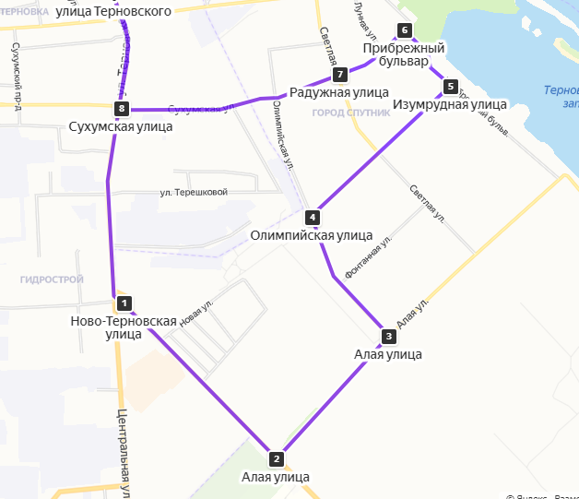
Рисунок 2.1 – Предлагаемая схема движения по маршруту № 130 в с. Засечное

В соответствии с указанным маршрутом движение автобуса в г. Спутнике не изменится, однако, маршрут движения автобуса № 130 будет проходить по ул. Ново-Терновская, расположенной вдоль микрорайона «Сурский квартал» и ЖК «Семейный».
Из анализа существующего и предлагаемого маршрутов движения следует, что протяженность маршрута не изменится (см. рис. 2.2, 2.3), следовательно, реализация предлагаемых мероприятий не потребует увеличения затрат организации-перевозчика на эксплуатацию и содержание подвижного состава.
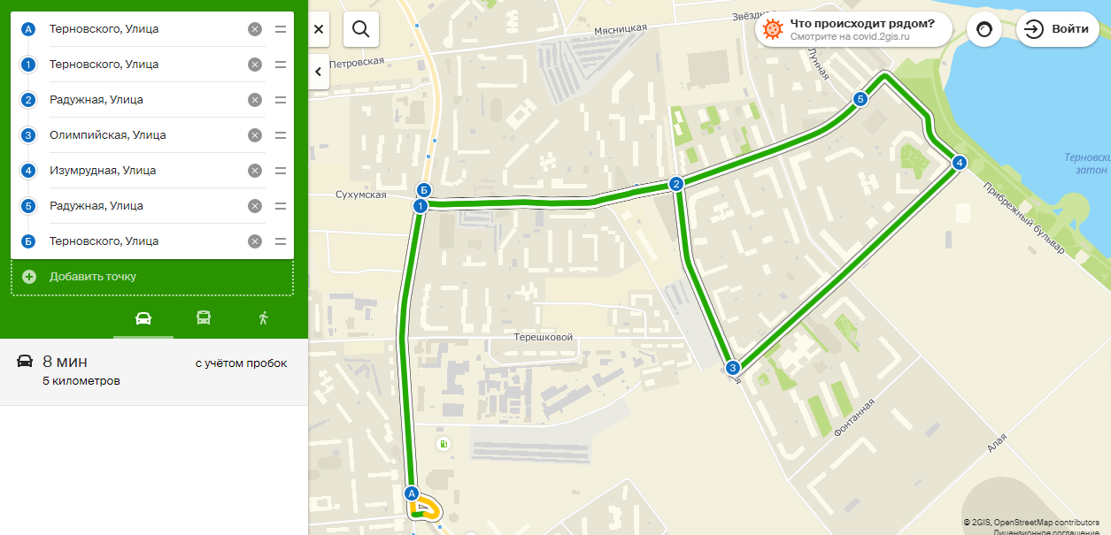
Рисунок 2.2 – Существующая протяженность маршрута с заездов в с. Засечное

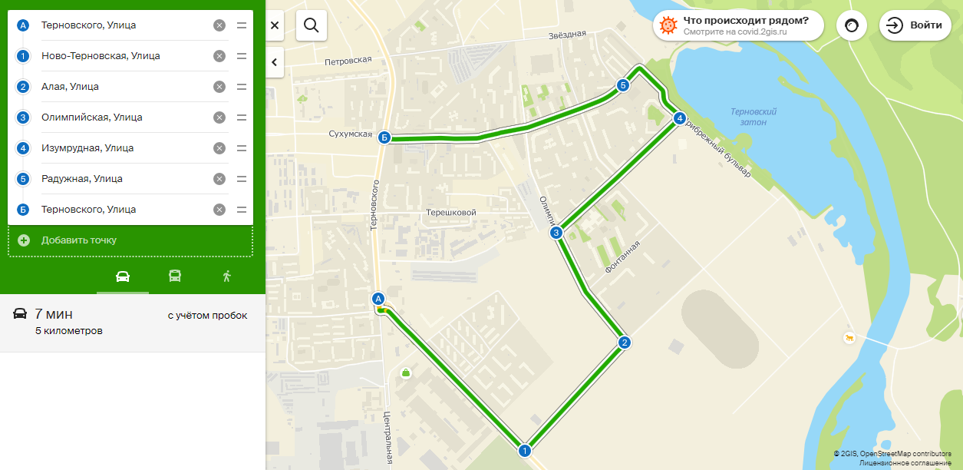
Рисунок 2.3 – Предлагаемая протяженность маршрута с заездов в с. Засечное

Для реализации предлагаемых мероприятий необходимо произвести работы по установке и обустройству остановочного павильона на ул. Ново-Терновской в направлении с. Засечного, как показано на рисунке 2.4
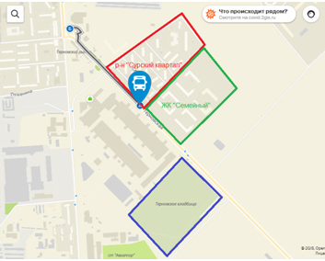
Рисунок 2.4 – Место устройства остановочного павильона

Таким образом, время, затраченное одним пассажиром на подход к остановочному павильону при совершении одной поездки при существующей схеме организации пассажирских перевозок составляет:
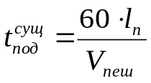, мин, | (2.1)
где V_{пеш} – скорость пешего передвижения, км/ч (принимается равной 4 км/ч);
l_{п} – расстояние до остановки, км (принимается в соответствии с методическими рекомендациями равным 0,15 км + расстояние до остановки наземного транспорта «Гидрострой»).
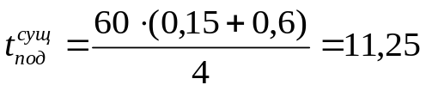мин
Время же, затраченное одним пассажиром на подход к остановочному павильону при совершении одной поездки при предлагаемой схеме организации пассажирских перевозок составляет:
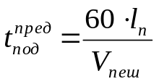 , мин, | (2.2)
где V_{пеш} – скорость пешего передвижения, км/ч (принимается равной 4 км/ч);
l_{п} – расстояние до остановки, км (принимается в соответствии с методическими рекомендациями равным 0,15 км).
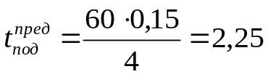 мин.
Таким образом, можно заключить, что предложенные мероприятия повысят обеспеченность жителей с. Засечного общественным пассажирским транспортом и приведут улучшению качества оказания услуг по пассажирским перевозкам за счет снижения времени подхода и отхода от остановок наземного общественного транспорта.

2.3 Требования, предъявляемые к остановкам наземного транспорта

2.3.1 Требования к обустройству автобусных остановок
«На автомобильных дорогах в состав автобусной остановки входят следующие элементы:
- остановочная площадка;
- посадочная площадка;
- площадка ожидания;
- переходно-скоростные полосы;
- заездной карман (при размещении остановки в зоне пересечения или примыкания автомобильных дорог);
- разделительная полоса;
- тротуары и пешеходные дорожки;
- пешеходный переход;
- автопавильон;
- скамьи;
- туалет;
- контейнер и урны для мусора;
- технические средства организации дорожного движения (дорожные знаки, разметка, ограждения);
- освещение (на остановках в пределах населенных пунктов)» [24].
Рекомендуемое размещение элементов автобусной остановки для дорог I-III категорий показано на рис. 2.5.
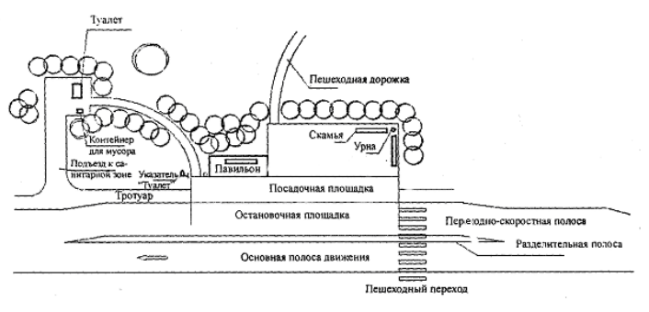
Рисунок 2.5 – Размещение элементов автобусной остановки

«Остановочные площадки предназначены для остановки автобусов, движущихся по установленным маршрутам, с целью высадки и посадки пассажиров. Ширину остановочных площадок следует принимать равной ширине основных полос проезжей части, а длину – в зависимости от числа одновременно останавливающихся автобусов и их габаритов по длине, но не менее 13 м.
Дорожную одежду на остановочных площадках следует предусматривать равнопрочной с дорожной одеждой основных полос движения» [24].
«Посадочная площадка предназначена для высадки и посадки пассажиров в автобус. Ширину посадочной площадки принимают не менее 3 м, а длину – не менее длины остановочной площадки. Поверхность посадочной площадки должна иметь покрытие по всей длине на ширину не менее 2 м и на подходе к автопавильону.
Выбор типов покрытия посадочных площадок, тротуаров пешеходных дорожек следует производить с учетом климатических и грунтово-геологических условий.
Посадочные площадки должны быть приподняты на 0,2 м над поверхностью остановочных площадок. По границе остановочной и посадочной площадок устанавливают бордюр, который продолжают на участки переходно-скоростных полос, прилегающих к остановочной площадке при наличии идущего рядом с ними тротуара. На посадочных площадках и переходно-скоростных полосах с бордюром должны быть приняты меры по обеспечению водоотвода» [24].
«Площадку ожидания размещают за посадочной площадкой. Размеры площадки ожидания должны обеспечивать размещение на ней автопавильона и нахождение на ней пассажиров, пользующихся остановкой в час пик, из расчета 2 чел/м» [24].
«Переходно-скоростные полосы устраивают с двух сторон остановочных площадок на дорогах I-б - IV категорий, на дорогах I-а категории в местах съезда на остановку и выезда на основную дорогу. Размеры переходно-скоростных полос должны соответствовать требованиям СНиП 2.05.02-85» [24].
«Дорожную одежду на переходно-скоростных полосах следует предусматривать равнопрочной с дорожной одеждой основных полос движения. Сопряжение переходно-скоростных полос с обочиной следует предусматривать через краевые укрепительные полосы шириной 0,75 м на дорогах I и II категорий и шириной 0,5 м - на дорогах III-IV категорий.
Заездной карман для автобусов устраивают при размещении остановки в зоне пересечения или примыкания автомобильных дорог, когда переходно-скоростная полоса одновременно используется как автобусами, так и транспортными средствами, въезжающими на дорогу с автобусным сообщением».
Заездной карман состоит из остановочной площадки и участков въезда и выезда на площадку. Длину участков въезда и выезда принимают равной 15 м. Дорожную одежду на заездных карманах следует предусматривать равнопрочной с дорожной одеждой основных полос движения» [24].
«Разделительная полоса служит для отделения остановочной площадки и переходно-скоростных полос от основных полос проезжей части. Разделительную полосу устраивают на дорогах I-б - III категорий по всей длине остановочной площадки и в обе стороны за ее пределами на расстоянии 20 м. Ширина разделительных полос для дорог I-б и II категории должна составлять 0,75 м, а для дорог III категории – 0,5 м.
Разделительные полосы устраивают на одном уровне с прилегающими полосами движения и их границы обозначают с помощью разметки 1.16.2 и 1.16.3.
Тротуары и пешеходные дорожки устраивают в направлении основных потоков пассажиров от посадочных площадок до существующих тротуаров или пешеходных дорожек, а при их отсутствии – на расстоянии не менее расстояния боковой видимости. Ширину тротуаров или пешеходных дорожек принимают не менее 1,5 м» [24].
«Пешеходный переход размещают между автобусными остановками перед посадочными площадками по ходу движения. Пешеходные переходы в разных уровнях (надземные и подземные) устраивают на дорогах I категории при интенсивности пешеходного движения 100 чел./ч и более и на дорогах II категории – при интенсивности 250 чел./ч и более.
Ширину наземного пешеходного перехода устанавливают с учетом интенсивности пешеходного движения из расчета 1 м на каждые 500 пешеходов в час, но не менее 4 м.
При организации пешеходного перехода на дорогах с разделительной полосой, на разделительной полосе устраивают пешеходный накопительный островок, ширина которого должна быть не менее ширины пешеходного перехода. Поверхность накопительного островка должна иметь покрытие и быть приподнята на 0,2 м над поверхностью проезжей части» [24].
«Автопавильон предназначен для укрытия пассажиров, ожидающих прибытия автобуса, от воздействия неблагоприятных погодно-климатических факторов (осадки, солнечная радиация, ветер и т.п.). На дорогах IV категории допускается установка павильона с одной стороны дороги. Автопавильон может быть закрытого типа или открытого (в виде навеса). Закрытый павильон должен иметь стены, доходящие до перекрытия павильона не менее чем с трех сторон. Открытый павильон имеет стены, не доходящие до перекрытия, или не более двух стен.
Выбор конструкции павильона осуществляют в зависимости от климатических условий района размещения автобусной остановки. Размер автопавильона определяют с учетом количества одновременно находящихся в час пик на автобусной остановке пассажиров из расчета 4 чел./м. Ближайшая грань автопавильона должна быть расположена не ближе 3 м от кромки остановочной площадки. Не допускается размещение в помещении (на площади) автопавильона торговых киосков» [24].
«Автобусные остановки оборудуют скамьями, одну из которых устанавливают в павильоне, а другие (на дорогах I-III категорий) – на площадке ожидания из расчета 1 скамья на 10 м площадки.
Туалеты на два отделения устанавливают на автобусных остановках, размещаемых на дорогах I-III категорий. Туалет размещают на расстоянии не менее 10 м от павильона с наветренной стороны. Подход к туалету организуют по пешеходной дорожке шириной не менее 1 м. При отсутствии прямой видимости туалета от павильона, в начале пешеходной дорожки устанавливают указатель с надписью «Туалет» или соответствующей пиктограммой. На внешней стенке туалета должны быть нанесены обозначения мужского и женского отделения. Устройство, оборудование и содержание туалета должны соответствовать требованиям СанПиН 983-72.
На дорогах I-III категории на автобусной остановке в санитарной зоне размещают контейнер, а у автопавильона и на площадке ожидания устанавливают урны для мусора. Одну из урн размещают с внешней стороны боковой стенки (границы) павильона, а другую на площадке ожидания в месте размещения скамьи. На дорогах IV категории размещают одну урну для мусора рядом с павильоном или у скамьи» [24].
«Автобусные остановки на дорогах I-III категорий, находящиеся в пределах населенных пунктов, должны иметь электрическое освещение. Нормы освещения автобусных остановок должны соответствовать требованиям СНиП 23-05-95.
Торговые киоски допускается размещать за пределами посадочных площадок и площадок ожидания. Элементы автобусной остановки не следует использовать для размещения рекламы.
В непосредственной близости от автобусной остановки запрещается размещение средств наружной рекламы, которые могут ограничивать видимость автобусной остановки водителям, приближающимся к остановке, и пешеходам, находящимся на остановке» [24].

2.3.2 Требования к размещению автобусных остановок
«Автобусные остановки на дорогах I-а категории размещают вне пределов земляного полотна. Въезды на остановки вне пределов земляного полотна и выезды на основную дорогу могут быть как совмещенные, так и раздельные. Въезды и выезды на таких остановках устраивают в соответствии со строительными нормами для пересечений и примыканий автомобильных дорог» [24] (см. рисунок 2.6).
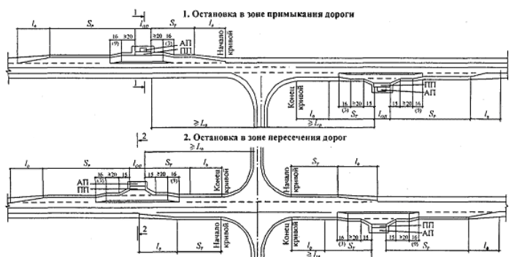
Рисунок 2.6 – Размещение автобусных остановок

«У пересечений автомобильных дорог на разных уровнях в целях обеспечения безопасности и удобства пересадок автобусные остановки располагают в секторе пересечения, ближайшем к путям движения основных пешеходных потоков.
На дорогах I-а категории автобусные остановки располагают не чаще чем через 3 км.
Автобусные остановки располагают на прямых участках или на кривых с радиусом не менее 1000 м для дорог I-б и II категорий, 600 м – для дорог III категории и 400 м – для дорог IV категории.
Продольные уклоны в местах размещения автобусных остановок не должны превышать 40 %. В местах размещения остановок должно быть обеспечено расстояние видимости для остановки автомобиля для дорог соответствующих категорий» [24].
«Автобусные остановки смещают по ходу движения на расстояние не менее 30 м между ближайшими стенками павильонов. При наличии пешеходных переходов в разных уровнях их можно располагать непосредственно за пешеходным переходом.
В зонах пересечений и примыканий дорог автобусные остановки располагают от пересечений на расстоянии не менее расстояния видимости для остановки автомобиля. Допускается размещать остановки для автобусов, движущихся в противоположных направлениях, до или после пересечения или примыкания со смещением их по ходу движения на расстояние не менее 30 м между ближайшими стенками павильонов.
На дорогах I-б - III категорий автобусные остановки располагают не чаще чем через 3 км, а в курортных районах и густонаселенной местности - 0,4 км» [24].

2.3.3 Обустройство автобусных остановок техническими средствами организации дорожного движения
Автобусные остановки оборудуют дорожными знаками по ГОСТ Р 52290-2004.
«Знак 1.22 «Пешеходный переход» устанавливают при наличии нерегулируемого наземного пешеходного перехода на расстоянии 150-300 м перед ним. На участках дорог, проходящих через населенные пункты, знак устанавливают на расстоянии 50-100 м только перед теми переходами, расстояние видимости которых менее 150 м.
Знаки 5.15.3 «Начало полосы» и 5.15.5 «Конец полосы» устанавливают перед началом участка отгона переходно-скоростных полос автобусных остановок.
Знак 5.14 «Полоса для маршрутных транспортных средств» устанавливают в начале полосы, предназначенной для движения маршрутных транспортных средств» [24].
«Знак 5.16 «Место остановки автобуса и (или) троллейбуса» устанавливают в начале посадочной площадки. При наличии на остановочном пункте павильона допускается устанавливать знаки на павильоне (вне населенных пунктов на высоте до 3,0 м) над его краем, обращенным в сторону приближающихся к остановочному пункту маршрутных транспортных средств, или на самостоятельной опоре на уровне этого края.
При необходимости указания протяженности остановочной площадки, не имеющей ярко выраженных признаков, или обозначения нескольких расположенных друг за другом остановочных пунктов, допускается применять знак 5.16 с табличкой 8.2.1 «Зона действия», на которой указывают соответственно длину остановочной площадки или суммарную длину всех остановочных площадок. Для этого допускается использовать нижнюю часть поля знака. Знак при этом устанавливают в начале остановочной площадки» [24].
«Знак 5.16 должен быть двусторонним. Односторонние знаки допускается применять вне населенных пунктов на участках дорог с разделительной полосой, на которых отсутствует движение пешеходов вдоль дорог.
На автобусных остановках на внутренней стороне стенки автопавильона размещают информацию о маршрутах движения автобусов.
Знаки 5.19.1 и 5.19.2 «Пешеходный переход» устанавливают у мест, выделенных для организованного перехода пешеходов через проезжую часть. Знак 5.19.1 устанавливают справа от дороги, знак 5.19.2 – слева. На дорогах с разделительной полосой, где каждая из проезжих частей имеет три или более полос движения, знак 5.19.2 устанавливается слева от каждой из проезжих частей на разделительной полосе» [24].
«Знаки 5.19.1 и 5.19.2 устанавливаются так, чтобы знак 5.19.2 находился у ближней границы перехода относительно приближающихся к переходу транспортных средств, а знак 5.19.1 – у дальней.
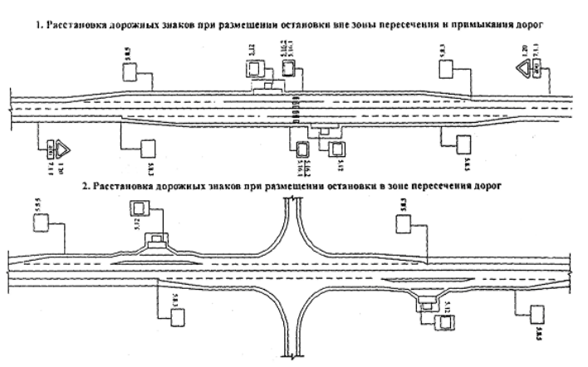
Рисунок 2.7 – Расстановка дорожных знаков при размещении остановок

Знаки 5.19.1 и 5.19.2 не должны быть удалены от линии границы перехода в сторону приближающихся к переходу транспортных средств на расстояние более 1 м. Знаки 5.19.1 допускается размещать на оборотной стороне знака 5.19.2» [24].
Автобусные остановки оборудуют дорожной разметкой по ГОСТ Р 51256-2018.
«Разметку 1.1 применяют для обозначения границы полосы движения в зоне заездного кармана на протяжении остановочной площадки.
Разметку 1.8 применяют для обозначения границы между полосой разгона или торможения и основной полосой движения. Ее наносят от начала отгона переходно-скоростной полосы до разделительной полосы, отделяющей остановочную площадку и часть переходно-скоростных полос от основных полос движения.
Разметку 1.16.2 и 1.16.3 применяют для обозначения разделительной полосы, отделяющей остановочную площадку и часть переходно-скоростных полос от основных полос движения» [24].
«Разметку 1.2.1 применяют для обозначения края проезжей части (краевая линия) на переходно-скоростных полосах и в карманах для остановки автобусов, а также на въездах и выездах с автобусной остановки при ее размещении вне пределов земляного полотна дороги. Разметку наносят на расстоянии 0,1-0,2 м от края покрытия переходно-скоростной полосы, кармана, въезда и въезда со стороны обочины. При наличии бордюра разметку 1.2.1 не наносят.
Разметку 1.11 применяют для обозначения мест выезда и выезда из заездного кармана. При этом прерывистая линия должна быть обращена в сторону въезжающих в карман и выезжающих из него автобусов.
Разметку 1.14.1 и 1.14.2 применяют для обозначения наземных пешеходных переходов. Тип разметки выбирают в зависимости от ширины пешеходного перехода по ГОСТ Р 51256» [24].
«Разметку 1.17 применяют для обозначения остановочной площадки автобусов и наносят на всей ее длине.
Разметку 1.23 применяют для обозначения переходно-скоростных полос, предназначенных исключительно для движения маршрутных транспортных средств. Первую разметку наносят в начале участка торможения, а вторую - через 20 м.
Разметку 2.7 наносят на боковые поверхности бордюра посадочной площадки и пешеходного накопительного островка» [24].
«Для упорядочения движения пешеходов на автобусных остановках, имеющих надземные или подземные пешеходные переходы, устанавливают пешеходные ограждения, размещаемые от границы посадочной площадки до пешеходного перехода через проезжую часть.
На разделительной полосе дорог I категории пешеходные ограждения устанавливают на разделительной полосе на расстоянии по 100 м в обе стороны от места расположения подземного или наземного пешеходного перехода.
При необходимости допускается установка пешеходных ограждений на автобусных остановках с наземными пешеходными переходами. При этом ограждения размещают от начала посадочной площадки до ближайшей границы пешеходного перехода» [24].

2.4 Выводы по второму разделу
В целях совершенствования организации пассажирских перевозок жителей с. Засечного в г. Пензу в данной ВКР предложено внести изменения в движение по маршруту автобуса № 130. В целях повышения обеспеченности населения с. Засечное общественным пассажирским транспортом, предлагается изменить маршрут движения подвижного состава и организовать движение автобусов по следующему маршруту: ул. Терновская – ул. Ново-Терновская – ул. Алая – ул. Олимпийская – ул. Изумрудная – ул. Прибрежный бульвар – ул. Радужная – ул. Сухумская – ул. Терновская с внесением изменений в геоинформационную систему (сокращенно ГИС), которая осуществляет сбор, хранение, анализ и графическую визуализацию пространственных (географических) данных и связанной с ними информации о необходимых объектах, с помощью которой осуществляется контроль движения пассажирского транспорта в режиме он-лайн.
В соответствии с указанным маршрутом движение автобуса в г. Спутнике не изменится, однако, маршрут движения автобуса № 130 будет проходить по ул. Ново-Терновская, расположенной вдоль микрорайона «Сурский квартал» и ЖК «Семейный», что повысит обеспеченность жителей общественным пассажирским транспортом и приведет к улучшению качества оказания услуг по пассажирским перевозкам за счет снижения времени подхода и отхода от остановок наземного общественного транспорта.
Для реализации предлагаемых мероприятий предложено произвести работы по установке и обустройству остановочного павильона на ул. Ново-Терновской в направлении с. Засечного, для чего в данном разделе были изучены требования, предъявляемые к обустройству автобусных остановок и их размещению.

3 Экономическая оценка реализации предлагаемых мероприятий

3.1 Анализ затрат времени пассажирами при пользовании транспортом
«Для максимального сокращения времени при пользовании городским пассажирским транспортом необходимо интенсивное развитие сети пассажирского транспорта, повышение его скорости и правильная организация регулярного движения городского пассажирского транспорта. Наиболее значимым в практической деятельности критерием оценки качества транспортного обслуживания населения являются общие затраты времени жителей на передвижение от исходного пункта до конечного.
Время, затраченное пассажиром на одну поездку, включает: время на пешее хождение до остановки, время ожидания, время проезда и время пешего отхода от остановки до конечного пункта назначения» [19].
«Это время может быть определено по следующей формуле:
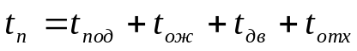(руб.), | (3.1)
где t_{под} – время на подход к остановочному пункту, мин;
t_{ож} – время на ожидание транспортной единицы, мин;
t_{дв} – время на поездку в транспорте, включая пересадки, мин;
t_{отх} – время на отход от остановочного пункта к месту назначения» [19].
«Время подхода можно определить по следующей формуле:
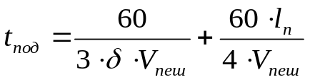, | (3.2)
где δ – плотность маршрутной сети (от числа километров улиц, обслуживаемых транспортом, приходящимся на 1 км² городской территории);
V_{пеш} – скорость пешего передвижения, км/ч;
l_{п} – расстояние до остановки, км» [19].
«Плотность маршрутной сети может быть определена следующим образом:
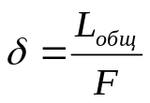, | (3.3)
где L_{общ} – длина городских улиц, обслуживаемых транспортом;
F – площадь города в квадратных километрах) » [19].
«Однако не на всех линиях улично-дорожной сети осуществляется перевозка жителей городским пассажирским транспортом, вследствие этого показатель плотности маршрутной сети δ может быть определен как отношение длины городских улиц, по которым организованы маршрутные перевозки пассажиров к селитебной площади города. Градостроительные нормы предусматривают плотность транспортных сетей в пределах 1,5...2,0 км/км², что составляет зону пешеходной доступности 220…167 м» [19]. Значение плотности транспортной сети и зоны пешеходной доступности в разных районах города представлен в табл. 3.1 и 3.2.
Таблица 3.1 – Территориальная плотность транспортной сети
Качественная характеристика показателя плотности маршрутной сети δ | Плотность маршрутной сети
 | По городу | В центре города | В средней зоне | На периферии
Очень малая | Менее  1,6 | Менее  3,0 | Менее  1,6 | Менее 1,35
Малая | 1,6-2,2 | 3,0-3,5 | 1,5-2,5 | 1,35-2,0
Умеренная | 2,2-2,75 | 3,5-4,0 | 2,5-3,5 | 2,0-2,42
Плотная | 2,75-3,25 | 4,0-5,0 | 3,5-4,5 | 2,42-2,75
Очень плотная | 3,25-3,7 | 5,0-6,0 | 4,5-5,0 | 2,75-3,15
Исключительно плотная | Более 3,7 | Более 6,0 | Более 5,0 | Более 3,15

Таблица 3.2 – Значение величины пешеходной доступности
Качественная характеристика показателя плотности маршрутной сети δ | Расстояние пешеходной доступности, м
 | По городу | В центре  города | В средней  зоне | На  периферии
Очень малая | Не более 210 | Не более 110 | Не более 210 | Не более  250
Малая | 210-153 | 110-95 | 210-133 | 250-168
Умеренная | 153-120 | 95-83 | 133-95 | 168-138
Плотная | 120-100 | 83-67 | 95-74 | 138-120
Очень плотная | 100-90 | 67-56 | 74-67 | 120-105
Исключительно плотная | Менее  90 | Менее  56 | Менее  67 | Менее  105

«По упрощенной формуле время подхода можно определить по следующим образом:
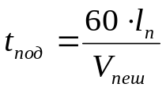, | (3.4)
где V_{пеш} – скорость пешего передвижения, км/ч;
l_{п} – расстояние до остановки, км» [19].
«Время ожидания определяется по следующей формуле:
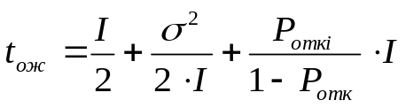, | (3.5)
где I – плановый интервал движения на маршруте, мин;
σ – количественная оценка нерегулярности движения;
Р_{откi} – вероятность отказа в поездке на i остановке маршрута;
Р_{отк} – вероятность отказа пассажирам в поездке» [19].
«Под вероятностью отказа пассажирам в поездке подразумевается доля пассажиров, не вошедших в транспортное средство из-за его переполненности, от общего числа подошедших пассажиров:
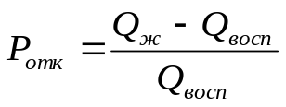, | (3.6)
где Q_{ж} – количество пассажиров, желающих воспользоваться транспортом;
Q_{восп} – количество пассажиров, воспользовавшихся транспортом» [19].
«При работе по расписанию среднее время ожидания пассажиром посадки в автобус зависит от интенсивности подхода пассажиров к остановочному пункту и неравномерности прибытия транспортных средств на остановку.
Для определения закономерностей распределения моментов прибытия пассажиров относительно момента прибытия транспортного средства по расписанию и моментов прибытия транспортных средств относительно времени по расписанию, т.е. времени ожидания и отклонения от графика движения автобусов, ниже приведены исследования на маршрутной сети. Для определения указанной закономерности анализировались значения времени ожидания пассажирами посадки в автобус на остановочном пункте и значения отклонения в прибытии относительно времени по расписанию» [19]. График зависимости Р_{откmax} = f(A) представлен на рис. 3.1.
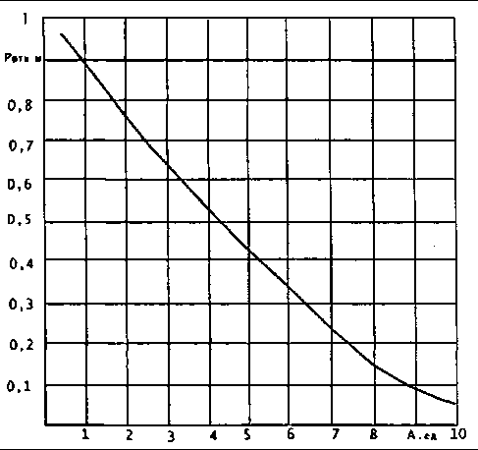
Рисунок 3.1 – График зависимости отказа пассажирам в поездке от количества подвижного состава

«Время на поездку в транспорте определяется по следующей формуле:
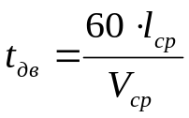, | (3.7)
где V_{ср} – средняя скорость сообщения, км/ч;
L_{cp} – средняя дальность поездки пассажира в целом по сети, км» [19] (зависит от величины города, данные представлены в таблице 3.3).
Таблица 3.3 – Зависимость средней дальности поездки от величины города
Численность населения города, тыс. чел | до 50 | 50-100 | 100-250 | 250-500 | 500-1000 | Более  1000
Средняя дальность поездки, км | до 2,0 | 2,5 - 3,0 | 3,5 | 3,5 - 4,5 | 4.5 - 5,5 | 5.5 - 6,0

«Скорость сообщения на обычных наземных видах транспорта колеблется в пределах от 14,5 до 18 км/ч. Она зависит от планировочных особенностей городов. В большинстве городов скорость сообщения близка к 15 км/час, поэтому можно принять V_{ср} = 15 км/ч.
Время на отход от остановочного пункта к месту назначения t_{отх} можно рассчитать исходя из расстояний между остановками (от 300 до 600 м). Принимая среднее расстояние между остановочными пунктами 450 м, а скорость пешехода V_{пеш} ~ 4 км/ч, получим t_{отх} ~ 3 мин» [19].
«Анализ представленных зависимостей с точки зрения сокращения затрат времени на передвижение показывает, что на существующей маршрутной сети снизить затраты времени реально можно лишь за счет сокращения времени на ожидание посадки в автобус, так как:
- сокращение времени на подход к остановочному пункту, от места высадки и дальнейшее движение к месту назначения требует увеличения плотности маршрутной сети (δ), количества остановок на маршрутах (N), что в ряде случаев невыполнимо, так как требует значительных капитальных вложений;
- сокращение времени на поездку требует увеличения скорости сообщения, т.е. увеличения технической скорости и уменьшения времени простоя на промежуточных остановочных пунктах. Увеличение технической скорости практически невозможно по условию безопасности дорожного движения, а уменьшение времени посадки и высадки, в течение которого пассажиры выходят из автобуса и входят в него зависит от различного рода факторов: количества и конструкции дверей в автобусе, времени года, наличия багажа у пассажиров. Время посадки и высадки пассажиров на каждом остановочном пункте может изменяться для каждого автобуса. Это может быть вызвано, во-первых, тем, что последовательно идущие автобусы поочередно останавливаются на некоторых из предшествующих остановках и к исследуемому остановочному пункту подвижные единицы подходят с разным интервалом движения, в результате чего количество подошедших пассажиров может быть различно; во-вторых, изменением интенсивности подхода пассажиров к остановочному пункту, когда даже при одинаковом интервале движения между автобусами на остановочный пункт подходит разное количество пешеходов» [19].
«Сократить время ожидания можно путем уменьшения интервала движения автобусов, а это возможно только путем увеличения количества подвижного состава (А) на маршруте.
В результате отклонения движения автобусов от расписания существенно увеличивается суммарное время ожидания транспорта пассажирами: за больший промежуток времени на остановочный пункт подойдет большее количество пассажиров, их время ожидания будет увеличено. Кроме того, увеличивается вероятность отказа пассажирам в поездке. Дополнительно ко времени ожидания у пассажиров увеличивается время передвижения, так как с увеличением интервала движения загруженность автобусов возрастает, уменьшается скорость движения между остановочными пунктами, увеличивается время простоя на остановочном пункте вследствие увеличения пассажирообмена на остановочном пункте. Изменение времени передвижения может привести к перераспределению потоков пассажиров между маршрутами» [19].
«Зависимость Р_{откmax} = f(A) может иметь место в том случае, если на маршруте пассажирского транспорта осуществляется контроль движения транспортных средств не только на конечных остановочных пунктах маршрута, но и на промежуточных, и водители в состоянии изменением скорости движения компенсировать существенное отклонение от расписания движения. В действительности же контроль за движением транспортных средств на маршруте осуществляется только на конечных пунктах маршрута. Поэтому любое отклонение автобуса от расписания на каком-нибудь перегоне или остановочном пункте вызовет цепную реакцию на всех последующих. Время отправления с конечного пункта обусловливается расписанием движения. Никакая другая форма управления для более точного соответствия расписанию не используется. Время прибытия автобуса на какую-либо конечную остановку определяется суммой времен прохождения отдельных его участков и моментом отправления. При перевозке пассажиров из одного пункта в другой по маршруту происходит наложение двух основных процессов: движение между остановками, связанное с условиями дорожного движения; задержка на остановках, связанная с подходом, высадкой и посадкой пассажиров» [19].
Предлагаемые в данной ВКР мероприятия по совершенствованию организации пассажирских перевозок, а именно: изменение маршрута движения пассажирского транспорта по ул. Ново-Терновской и устройство остановочного павильона в непосредственной близости к микрорайону «Сурский квартал» и жилому комплексу «Семейный», которое расположены на территории с. Засечное, позволят сократить время на подход пассажиров к остановочному пункту.
Время, затраченное одним пассажиром на подход к остановочному павильону при совершении одной поездки при существующей схеме организации пассажирских перевозок составляет:
, мин, | (3.8)
где V_{пеш} – скорость пешего передвижения, км/ч (принимается равной 4 км/ч);
l_{п} – расстояние до остановки, км (принимается в соответствии с таблицей 3.2 равным 0,15 км + расстояние до остановки наземного транспорта «Гидрострой»).
мин.
На основе наблюдений, которые осуществлялись в различных городах, установлена определенная зависимость размеров перевозок пассажиров (транспортной подвижности) от количества жителей в городе.
Таблица 3.4 – Зависимость размеров перевозок пассажиров от количества жителей.
Число жителей, тыс. чел | до 50 | 51-100 | 101-300 | 301-500 | 501-1000 | более 1000
Число поездок одного жителя в год (транспортная подвижность) | 100-200 | 200-300 | 300-500 | 500-600 | 600-700 | 700-950

Таким образом, затраты времени пассажиров за год при существующей схеме организации будут составлять:
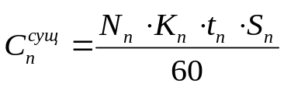 , ч, | (3.9)
где N_{п}. – количество жителей в исследуемом районе (ЖК «Семейный), ч;
K_{п}. – количество поездок одного жителя в год, шт (принимается по таблице 3.4);
S_{n} – стоимость одного часа свободного времени при нахождении в пути (пешеходов) (принимается 12,18 руб).
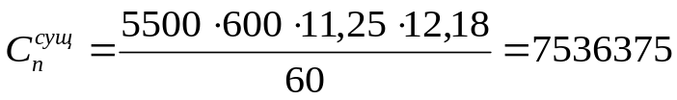 ч.
Время, затраченное одним пассажиром на подход к остановочному павильону при совершении одной поездки при предлагаемой схеме организации пассажирских перевозок составляет:
, мин, | (3.10)
где V_{пеш} – скорость пешего передвижения, км/ч (принимается равной 4 км/ч);
l_{п} – расстояние до остановки, км (принимается в соответствии с таблицей 3.2 равным 0,15 км).
мин,
Таким образом, затраты времени пассажиров за год при предлагаемой схеме организации будут составлять:
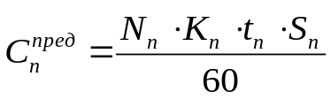 , ч | (3.11)
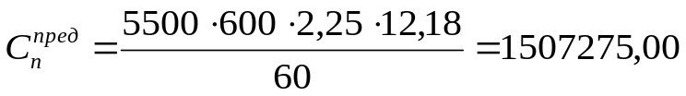(ч)
Как видно из результатов проведенных расчетов, стоимость затрат времени пассажиров за год при предлагаемой схеме организации пассажирских перевозок значительно ниже, следовательно, предлагаемые мероприятия по совершенствованию транспортного планирования являются эффективными.

3.2 Определение затрат, связанных с реализацией предложенных мероприятий
Остановочный павильон (рис. 3.2) общественного транспорта должен иметь каркас, состоящий из видимой конструкции крыши, стенок, а также невидимой конструкции в виде фундамента из закладных элементов или конструкции из швеллеров.
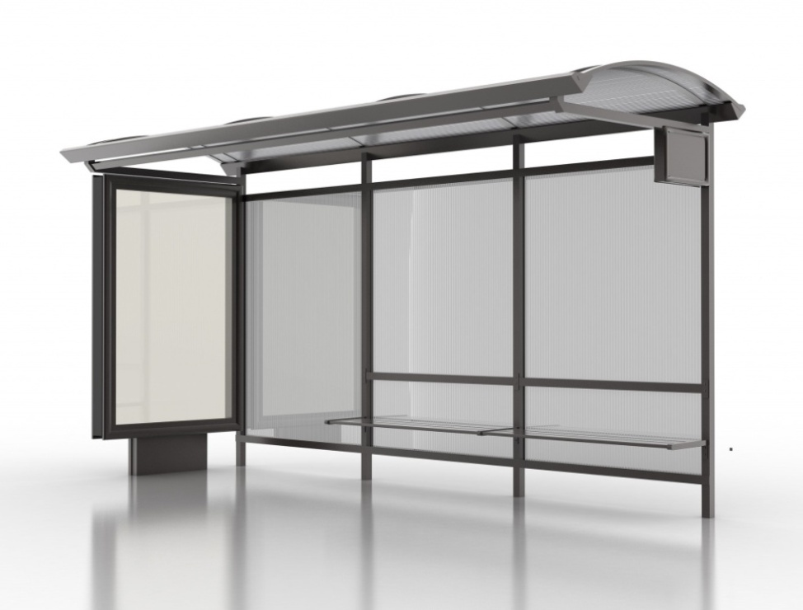
Рисунок 3.2 – Внешний вид остановочного павильона

Крыша остановочного павильона должна состоять из стеклянных панелей, выполненных методом триплекса или закаливания стекла, закрепленных в каркасе из металлических профилей из нержавеющей стали, при этом панели должны обеспечивать устойчивость к перепадам температуры и осадкам.
Стенки остановочного павильона должны состоять из стеклянных панелей, выполненных методом триплекса или закаливания стекла, закрепленных в каркасе из металлических профилей из нержавеющей стали, при этом панели должны обеспечивать устойчивость к перепадам температуры, осадкам, дорожно-транспортную безопасность и вандалоустойчивость.
Каркас остановочного павильона и вся фундаментная конструкция должны состоять из стальных профилей различного сечения и различной толщины в соответствии с рабочей документацией, обеспечивающие необходимую дорожно-транспортную безопасность и позволяющий скрытный монтаж элементов отделки из нержавеющей стали.
Внешние элементы отделки остановочного павильона, киоска, а также лавки должны быть выполнены из листов или профилей из нержавеющей стали, закрепленные на каркас и киоск павильона скрытым монтажом, и обеспечивающие устойчивость к перепадам температуры, осадкам, дорожно-транспортную безопасность и вандалоустойчивость.
Размеры павильона длина не менее 6 м, высота не менее 2,5 м, ширина не менее 1,6 м. реклама не менее 2шт, дорожный знак 1 шт.
«Стоимость работ по обустройству нового или существующего остановочного пункта новым типовым остановочным павильоном включает расходы по изготовлению остановочного павильона и его установке» [26]. Типы остановочных павильонов представлены в табл. 3.5.
Таблица 3.5 – Типы остановочных павильонов
Категория остановочного пункта | Тип остановочного павильона (габаритный размер, мм) | Конструкция павильона
1 | 2 | 3
1 | Типовой остановочный павильон 1 категории (7500 x 1700 x 2890) | металлическая конструкция павильона, цвет – черный, матовый, стенки – монолитный поликарбонат с нанесением полупрозрачного дизайнерского изображения, скамья с деревянным настилом из брусьев
2 | Типовой остановочный павильон 2 категории (4000 x 2000 x 2500) (5000 x 2000 x 2500) | металлическая конструкция, цвет – серебристый/серый, стенки – закаленное стекло триплекс толщиной 8 мм, цвет – прозрачный, скамья с деревянным настилом из брусьев
2 | Типовой остановочный павильон 2 категории (4000 x 1200 x 2500)  (4000 x 1500 x 2500)  (4000 x 2000 x 2500) | металлическая конструкция из гнутого швеллера, цвет – серебристый/серый, стенки из монолитного поликарбоната прозрачного цвета, скамья с деревянным настилом из брусьев, допускается нанесение дизайнерского изображения на стекла стенок
Продолжение таблицы 3.5.
1 | 2 | 3
3 | Типовой остановочный павильон 3 категории (4000 x 2000 x 2500)  (5000 x 2000 x 2500) | металлическая конструкция, цвет – серебристый/серый, листы стенок – гофрированный металлический лист серого цвета, допускается наличие щита для объявлений с внутренней части правой боковой стенки размером на 1/5 части от общей площади стены
4 | Типовым остановочным павильоном не оборудуется

«Объем расходов по изготовлению остановочного павильона и его установке определяется по формуле:
, | (3.12)
где С_{ост} – изготовление остановочного павильона и его установка, руб.;
С_{кон} – изготовление металлической конструкции, руб.;
С_{ск} – изготовление и монтаж скамьи павильона, руб.;
С_{покр} – покраска металлической конструкции павильона и скамьи, руб.;
С_{нав} – изготовление навигационной информации (фриз-вывеска и схема движения городского пассажирского транспорта), руб.;
С_{ст} – установка покрытия стен павильона, руб.
С_{мон} – монтаж остановочного павильона, руб» [26].
Размер стоимости работ по обустройству и содержанию остановочных пунктов и остановочных павильонов определяется в соответствии с табл. 3.6.
Таблица 3.6 – Размер стоимости работ по обустройству и содержанию остановочных пунктов
№ | Показатели | Ед. изм. | Размер стоимости, руб
1 | 2 | 3 | 4
1 | Стоимость содержания 1 кв. м остановочного пункта 1 категории в год | кв. м | 264,41
2 | Стоимость содержания 1 кв. м остановочного пункта 2 категории в год | кв. м | 244,70
3 | Стоимость содержания 1 кв. м остановочного пункта 3 категории в год | кв. м | 169,55
4 | Стоимость содержания 1 урны на остановочном пункте 1 категории в год | ед. | 7205,37
5 | Стоимость содержания 1 урны на остановочном пункте 2 категории в год | ед. | 3778,42
6 | Стоимость содержания 1 урны на остановочном пункте 3 категории в год | ед. | 3602,69
7 | Стоимость содержания 1 остановочного павильона 1 категории в год | ед. | 3322,61
8 | Стоимость содержания 1 остановочного павильона 2 категории в год | ед. | 1755,91
9 | Стоимость содержания 1 остановочного павильона 3 категории в год | ед. | 1471,90
10 | Стоимость обустройства 1 остановочного пункта новым типовым остановочным павильоном 1 категории | ед. | 120000,00
11 | Стоимость обустройства 1 остановочного пункта новым типовым остановочным павильоном 2 категории | ед. | 150600,00
12 | Стоимость обустройства 1 остановочного пункта новым типовым остановочным павильоном 3 категории | ед. | 55000,00
13 | Стоимость обустройства 1 остановочного пункта новым типовым остановочным павильоном 3 категории | ед. | 73158,00
Исходя из выше приведенной информации затраты, направленные на реализацию предлагаемых мероприятий, а именно: обустройство одного остановочного пункта типовым остановочным павильоном 1 категории составляет 150000,00 рублей.

3.3 Выводы по третьему разделу
Годовой экономический эффект от реализации предлагаемых мероприятий:
, руб, | (3.13)
где К – капитальные вложения на мероприятия, руб.;
С_{сущ}, С_{пр} – текущие затраты, соответственно, до и после реализации мероприятий по совершенствованию организации пассажирских перевозок, руб.
 руб
Коэффициент экономической эффективности составляет:
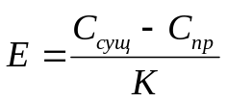, | (3.14)
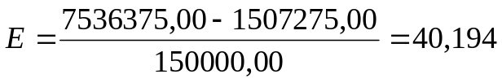
Срок окупаемости затрат определяется по формуле и составляет:
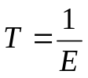 , | (3.15)
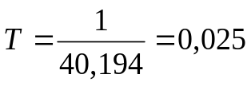
Таким образом, можно заключить, что предлагаемые мероприятия по совершенствованию транспортного планирования и организации пассажирских перевозок из с. Засечное в г. Пензу являются эффективными и имеют значительный положительный экономический эффект.

Заключение

Одним из условий экономического роста города, области и страны является развитие транспортного комплекса темпами, опережающими рост экономики. Этому условию, в первую очередь, соответствует городской пассажирский транспорт, который развивается более высокими темпами, чем другие виды транспорта.
Целью данной выпускной квалификационной работы являлась оптимизация пассажирских перевозок путем совершенствования существующей организации перевозок пассажиров на автобусном маршруте № 130 для повышения обеспеченности общественным пассажирским транспортом жителей с. Засечного Пензенской области.
В результате проведенной работы были исследованы теоретические аспекты, связанные с пассажирскими перевозками, проведен анализ существующего состояния пассажирских перевозок, которые обеспечивают транспортное сообщение между г. Пенза и с. Засечное и по его результатам установлены основные проблемы в области планирования перевозок.
Также были изучены методики совершенствования организации пассажирских перевозок, методы транспортного планирования и на основании изученных материалов разработаны мероприятия по совершенствованию организации пассажирских перевозок с целью повышения обеспеченности общественным пассажирским транспортом жителей с. Засечное.
Проведенный анализ разработанных предложений и мероприятий позволил признать их эффективными и имеющими положительный экономический эффект.
Указанные мероприятия способны повысить обеспеченность общественным пассажирским транспортом жителей с. Засечное.
Список используемой литературы
- Антошвили М.Е., Спирин И.П. Выбор показателя регулярности автобусного движения. //Межотраслевой информационный листок. – М.: ЦБНТИ Минавтотранса РСФСР. № 44, 1977. – 5 с.
- Артынов А. П., Васильченко А. И. Имитация процессов функционирования городского пассажирского транспорта на маршрутной сети. // Моделирование процессов управления транспортными системами. Владивосток: ДВНЦАН СССР, 1977. – С. 83-84.
- Афанасьев Л. Л., Островский Н. Б., Цукерберг С. М. Единая транспортная система и автомобильные перевозки. – М.: Транспорт, 1981. – 104 с.
- Блатнов М. Д. Пассажирские автомобильные перевозки. – М.: Транспорт, 1981. – 198 с.
- Вайншток М. А. Организация городских автобусных перевозок. – М.: Транспорт, 1979. – 158 с.
- Варелопуло Г. А. Организация движения и перевозок на городском пассажирском транспорте. – М.: Транспорт, 1981. – 93 с.
- Володин Е. П., Громов Н. Н. Организация и планирование перевозок пассажиров автомобильным транспортом. – М.: Транспорт, 1982. – 198 с.
- Герами В. Д., Дукаревич Г. В. Организация и управление городскими пассажирскими автомобильными перевозками. Учебное пособие / МАДИ. – М., 1994. – 144с.
- Гудков В. А. Пассажирские автомобильные перевозки: Учебное пособие. – Волгоград, 1986. – 282 с.
- Гудков В. А. Технология, организация и управление пассажирскими автомобильными перевозками: Учебное пособие. – Волгоград, 1992. – 232 с.
- ГОСТ Р 52290-2004. Технические средства организации дорожного движения. Знаки дорожные. Общие технические требования [Электронный ресурс]. Режим доступа: http://standartgost.ru/g/ГОСТ_Р_52290-2004.
- ГОСТ Р 52289-2004. Технические средства организации дорожного движения. Правила применения дорожных знаков, разметки, светофоров, дорожных ограждений и направляющих устройств [Электронный ресурс]: Режим доступа: http://base.garant.ru/12145642/.
- ГОСТ Р 51256-2018. Технические средства организации дорожного движения. Разметка дорожная. Классификация. Технические требования [Электронный ресурс]. Режим доступа: http://docs.cntd.ru/document/1200158480/.
- ГОСТ Р 52282-2004. Технические средства организации дорожного движения. Светофоры дорожные. Типы. Основные параметры [Электронный ресурс]. Режим доступа: http://standartgost.ru/g/ГОСТ_Р_52282-2004
- Дмитриев О. А. Междугородные автобусные перевозки. – М.: Транспорт, 1982. – 191 с.
- Доля В. К. Методы организации перевозок пассажиров в городах. – Харьков.: Основа, 1992. – 180 с.
- Каплан Э. Т. Оценка надежности выполнения плана графика движения на городском автобусном транспорте. Программное обеспечение автомобильных перевозок и безопасности дорожного движения. Сб. научн. трудов МАДИ, 1989. – С. 56 - 59.
- Лохов А. И. Организация управления на автомобильном транспорте. – М.: Транспорт, 1987. – 84 с.
- Лубяный П.В., Савинкина О.Е. Исследование закономерностей затрат времени пассажирами при поездках на городском транспорте. – Донецк.: Донецкий национальный технический университет, 2006. – С. 88-92.
- Миротин JI. Б. и др. Транспортная логистика: учебное посо-бие/МГАДИ(ТУ). – М.: Брандес, 1996. – 211 с.
- Миротин Л., Игнатенко А., Марунич В. Логистический взгляд на пассажирские перевозки. "Логистика", октябрь ноябрь 1998. – С. 31 - 33.
- Николин В. И. Автотранспортный процесс и оптимизация его элементов. – М.: Транспорт, 1990. – 123 с.
- Оптимизация планирования и управления транспортными системами / Под ред. В. Н. Лившица. – М.: Транспорт, 1987. – 224 с.
- ОСТ 218.1.002-2003 Автобусные остановки на автомобильных дорогах. Общие технические требования [Электронный ресурс]: Режим доступа: https://files.stroyinf.ru/Data1/43/43760/.
- Пассажирские автомобильные перевозки / Под ред. Н. Б. Островского. – М.: Транспорт, 1986. – 307 с.
- Постановление от 09.112015 года № 928 «Об утверждении методики расчета и размера стоимости работ по обустройству и содержанию остановочных пунктов и остановочных павильонов городского пассажирского транспорта общего пользования на автомобильных дорогах местного значения».
- Рощин А. П., Кузнецов И. А. Оценка регулярности движения маршрутизированного транспорта. Программное обеспечение автомобильных перевозок и безопасности дорожного движения. Сб. научн. трудов МАДИ, 1989. – С. 52-55.
- Санамов Р. Г., Зырянов В. В. Системы управления пассажирскими перевозками // Социально экономические проблемы развития транспорта регионов: Материалы межд. научн.-практ. конф. – Ростов-н/Д: РГУПС, 1999. – С. 44.
- Сильянов В. В. Теория транспортных потоков в проектировании дорог и организации движения. – М.: Транспорт, 1977. – 303 с.
- Стенбринк П. Оптимизация транспортных сетей / Пер. с англ.; Под ред. Лившица В. Н. – М.: Транспорт, 1981. – 320 с.
- Трояков А. Н. Исследование движения автобусов в зоне остановочных пунктов. Системный анализ дорожного движения и дорожно -транспортных происшествий. Сб. научн. трудов МАДИ, 1989, – С. 90 94.
- Трояков А. Н. Исследование условий движения автобусов на городских маршрутах. Повышение качества организации движения и автомобильных перевозок. Сб. научн. трудов МАДИ, 1986, с. 114 118.
- Чернышев М. А., Новиков О. А. Инфраструктура мегаполиса: Логистический подход / РУ. – Ростов-на-Дону, 1995. – 143с.
- 85. Штанов В. Ф., Поберезкин Г. А., Ищенко В. И., Чумаченко А. И. Организация перевозок пассажиров автомобильным транспортом. – Киев: Техника, 1988. – 171 с.
- Яцукович В. И., Дукаревич Г. В., Рощин А. И. Организация перевозок пассажиров автобусами: Учебное пособие / МАДИ. – М., 1988. – 48 с.
- Banister D. Deregulating the bus industry in Britain the proposals. Transp. Res. 1985, 5 (2), p. p. 99 - 103.
- Cervero R. Transit pricing research. Transportation. 1990, № 17, p. p. 117-139.
- Larson R. E., Korsak A. J. A dynamic programming successive technique with convergence proofs. Automatic, vol. 6,1970, p. p. 245 - 160.
- Site P. D. Bus service optimization and car pricing policies to save fuel in urban areas. Transpn. Res. 1995, vol. 29 A, № 5, p. p. 345 358.

